TRƯỜNG ĐẠI HỌC GIAO THÔNG VẬN TẢI TP. HỒ CHÍ MINH
VIỆN CÔNG NGHỆ THÔNG TIN VÀ ĐIỆN, ĐIỆN TỬ
---------------------------------------



KHÓA LUẬN TỐT NGHIỆP

XÂY DỰNG HỆ THỐNG HỎI ĐÁP PHÁP LUẬT TIẾNG VIỆT KẾT HỢP RETRIEVAL-AUGMENTED GENERATION, ĐỒ THỊ TRI THỨC VÀ CRITIC AGENT

NGÀNH: CÔNG NGHỆ THÔNG TIN
CHUYÊN NGÀNH: CÔNG NGHỆ THÔNG TIN

NGƯỜI HƯỚNG DẪN SINH VIÊN THỰC HIỆN:
ThS. Huỳnh Thanh Việt Phan Quyết Tâm Phú; MSSV: 083205005445
Nguyễn Gia Huy; MSSV: 084205009123

TP. HỒ CHÍ MINH – Năm 2026

TRƯỜNG ĐẠI HỌC GIAO THÔNG VẬN TẢI TP. HỒ CHÍ MINH
VIỆN CÔNG NGHỆ THÔNG TIN VÀ ĐIỆN, ĐIỆN TỬ
---------------------------------------


PHAN QUYẾT TÂM PHÚ
NGUYỄN GIA HUY

XÂY DỰNG HỆ THỐNG HỎI ĐÁP PHÁP LUẬT TIẾNG VIỆT KẾT HỢP RETRIEVAL-AUGMENTED GENERATION, ĐỒ THỊ TRI THỨC VÀ CRITIC AGENT

NGÀNH: CÔNG NGHỆ THÔNG TIN
CHUYÊN NGÀNH: CÔNG NGHỆ THÔNG TIN
KHÓA LUẬN TỐT NGHIỆP

NGƯỜI HƯỚNG DẪN
ThS. Huỳnh Thanh Việt
Viện Công nghệ thông tin và Điện, điện tử

TP. HỒ CHÍ MINH – Năm 2026

LỜI CAM ĐOAN
Chúng tôi tên là: Phan Quyết Tâm Phú - MSSV: 083205005445; Nguyễn Gia Huy - MSSV: 084205009123.
Ngành: Công nghệ thông tin.
Chúng tôi xin cam đoan khóa luận tốt nghiệp với đề tài "Xây dựng hệ thống hỏi đáp pháp luật tiếng Việt kết hợp Retrieval-Augmented Generation, đồ thị tri thức và Critic Agent" là kết quả nghiên cứu, thiết kế và tổng hợp của nhóm dưới sự hướng dẫn của ThS. Huỳnh Thanh Việt.
Các số liệu thực nghiệm trong khóa luận được lấy từ các tệp bằng chứng của dự án và được đối chiếu với mã nguồn, dữ liệu chạy hoặc tài liệu phương pháp tương ứng. Những kết quả chưa đủ đầu ra chi tiết để tái tính được ghi rõ phạm vi xác minh và không được suy rộng quá bằng chứng hiện có.
Các tài liệu khoa học được trích dẫn theo chuẩn IEEE. Nhóm không sao chép trái phép kết quả của cá nhân hoặc tổ chức khác và chịu trách nhiệm về nội dung khóa luận.
TP. Hồ Chí Minh, năm 2026
Sinh viên thực hiện
Phan Quyết Tâm Phú | Nguyễn Gia Huy
TÓM TẮT
Các hệ thống hỏi đáp pháp luật dựa trên Retrieval-Augmented Generation (RAG) thường truy xuất những đoạn có độ tương đồng cao với câu hỏi rồi cung cấp chúng cho mô hình ngôn ngữ lớn. Cách tiếp cận này giúp câu trả lời dựa trên nguồn ngoài, nhưng độ liên quan ngữ nghĩa chưa bảo đảm đầy đủ cấu trúc pháp lý. Một quy định có thể phân bố qua lời dẫn, nhiều Khoản và Điểm trong cùng một Điều; chế tài chính, chế tài bổ sung và biện pháp khắc phục có thể nằm ở các phần khác nhau; một Điều cũng có thể dẫn chiếu sang Điều khác. Vì vậy, top-k child chunks có thể đúng cục bộ nhưng vẫn thiếu căn cứ cần thiết.
Khóa luận xây dựng và đánh giá một nguyên mẫu hỏi đáp pháp luật tiếng Việt kết hợp RAG, đồ thị tri thức và Critic Agent. Pipeline đã được kiểm tra từ mã nguồn hiện hành sử dụng 18 tệp DOCX để tạo 1.211 parent Articles và 10.355 child chunks; năm tệp PDF còn lại trong thư mục dữ liệu chưa đi qua chunker. Chỉ mục Qdrant dùng bộ mã hóa Base AITeamVN/Vietnamese_Embedding_v2 với vector dense 1.024 chiều, BM25 sparse và Reciprocal Rank Fusion. Đồ thị Neo4j đóng vai trò chỉ mục cấu trúc: Critic sinh câu trả lời nháp từ top-5 child, phát hiện thiếu bằng chứng trong cùng Điều hoặc qua quan hệ THAM_CHIEU, đánh giá từng ứng viên bằng cổng liên quan ngữ nghĩa, rồi chỉ sinh lại khi có bằng chứng được chấp nhận. Giao diện thực tế gồm CLI và ứng dụng Chainlit; đây là nguyên mẫu nghiên cứu, không phải hệ thống tư vấn pháp lý hoàn chỉnh.
Ba chế độ dùng chung Base retriever được so sánh trên 301 câu hỏi: Naive RAG, Article Expansion và KG-based Critic. Theo bộ kết quả thực nghiệm tổng hợp, LCR toàn bộ lần lượt là 43,77%, 72,72% và 81,33%; số lượt gọi mô hình trung bình sau khi chuẩn hóa cách đếm là 1,0, 1,0 và 5,7. Các chỉ số LCR, RAGAS và chi phí được ghi là số liệu tổng hợp từ tài liệu nguồn vì kết quả đầu ra Critic hiện chỉ có 23/301 bản ghi và chưa đủ để tái tạo toàn bộ phép chấm. Trái lại, corpus, cấu trúc chỉ mục và các kiểm tra xác định của testset đã được đối chiếu trực tiếp với mã nguồn hoặc tệp bằng chứng. Kết quả mô tả cho thấy khôi phục toàn Điều cải thiện độ bao phủ so với top-k child; Critic tiếp tục cải thiện trên nhóm cần dẫn chiếu, nhưng phải trả chi phí token và số lượt gọi cao hơn. Kết luận chỉ áp dụng cho phiên bản dữ liệu và quy trình đánh giá đã có, không thay thế thẩm định của chuyên gia luật.
Từ khóa: hỏi đáp pháp luật; Retrieval-Augmented Generation; đồ thị tri thức; Critic Agent; truy xuất lai; Legal Completeness Rate.
MỤC LỤC
1. TỔNG QUAN 1
1.1. Bối cảnh và động cơ nghiên cứu 1
1.2. Phát biểu bài toán 1
1.3. Mục tiêu nghiên cứu 2
1.4. Câu hỏi nghiên cứu 2
1.5. Phạm vi nghiên cứu 2
1.6. Đóng góp của khóa luận 3
1.7. Bố cục khóa luận 3
2. CƠ SỞ LÝ THUYẾT VÀ NGHIÊN CỨU LIÊN QUAN 4
2.1. Retrieval-Augmented Generation 4
2.2. Biểu diễn dense và cosine similarity 4
2.3. Truy xuất thưa bằng BM25 4
2.4. Reciprocal Rank Fusion 5
2.5. Chunking theo cấu trúc Điều - Khoản - Điểm 5
2.6. Đồ thị tri thức pháp luật 5
2.7. Critic Agent và bổ sung bằng chứng có chọn lọc 6
2.8. Nghiên cứu liên quan về legal QA và RAG 6
2.9. Chỉ tiêu đánh giá 6
2.10. Khoảng trống nghiên cứu 7
3. PHÂN TÍCH VÀ THIẾT KẾ HỆ THỐNG 8
3.1. Yêu cầu chức năng 8
3.2. Yêu cầu phi chức năng 9
3.3. Kiến trúc tổng thể 9
3.4. Thiết kế dữ liệu văn bản 10
3.5. Thiết kế chỉ mục Qdrant 11
3.6. Thiết kế Knowledge Graph 13
3.7. Thiết kế ba chế độ RAG 13
3.8. Thuật toán Critic Agent 14
3.9. Thiết kế bộ đánh giá 16
3.10. Thiết kế bảo mật và quản trị dữ liệu 17
4. CÀI ĐẶT VÀ THỰC NGHIỆM 19
4.1. Tổ chức mã nguồn 19
4.2. Môi trường và mô hình 19
4.3. Corpus và chỉ mục 20
4.4. Xây dựng và nạp đồ thị 21
4.5. Quy trình thao tác và các kịch bản đầu vào 21
4.6. Quy trình chạy đánh giá 29
4.7. Chấm Legal Completeness 29
4.8. Kiểm thử phần mềm và kiểm soát lỗi 30
4.9. Khả năng tái lập 30
5. KẾT QUẢ VÀ THẢO LUẬN 31
5.1. Độ tin cậy của bộ testset 31
5.2. Kết quả truy xuất ban đầu của Base retriever 31
5.3. Legal Completeness Rate 32
5.4. Kết quả RAGAS 33
5.5. Precision, recall và độ dài ngữ cảnh theo Điều 33
5.6. Chi phí token và số lượt gọi mô hình 34
5.7. Trả lời các câu hỏi nghiên cứu 34
5.8. Phân tích lỗi và rủi ro 35
5.9. Giới hạn nghiên cứu 35
5.10. Hàm ý thiết kế 36
6. KẾT LUẬN VÀ HƯỚNG PHÁT TRIỂN 37
6.1. Kết luận 37
6.2. Hướng phát triển 37
TÀI LIỆU THAM KHẢO 38
PHỤ LỤC A. BẢNG ĐỐI CHIẾU BẰNG CHỨNG 39
PHỤ LỤC B. DANH SÁCH GIỚI HẠN TÁI LẬP CẦN BỔ SUNG 40
PHỤ LỤC C. TUYÊN BỐ VỀ VIỆC SỬ DỤNG CÔNG CỤ AI 41

DANH MỤC HÌNH ẢNH

Hình 1. Kiến trúc offline và online với Base hybrid retriever dùng chung cho ba chế độ 9
Hình 2. Vòng đời dữ liệu từ văn bản nguồn đến chỉ mục, đồ thị, testset và trả lời trực tuyến 10
Hình 3. Chuẩn hóa cấu trúc và biểu diễn truy xuất dense/BM25 11
Hình 4. Pipeline truy xuất lai dense/BM25, RRF và ba chế độ RAG 12
Hình 5. Lưu đồ quyết định của Critic: phát hiện thiếu, semantic gate và sinh lại có điều kiện 15
Hình 6. Quy trình kiểm định hai lớp cho testset và các tệp bằng chứng đầu ra cần lưu 17
Hình 7. Kết quả kiểm tra chỉ mục Qdrant Base của corpus thực nghiệm. 20
Hình 8. Minh họa quan hệ THAM_CHIEU giữa các Điều trong Neo4j. 21
Hình 9. Bốn kiểu khoảng trống bằng chứng và hành vi của Critic trong nguyên mẫu 22
Hình 10. Giao diện nguyên mẫu Chainlit khi chạy chế độ KG-based Critic. 23
Hình 11. Kết quả so sánh ba chế độ trên cùng một câu hỏi bằng CLI. 23
Hình 12. Trace quyết định của Critic Agent từ kết quả chạy thực tế. 24
Hình 13. Case study không phát hiện khoảng trống bằng chứng. 26
Hình 14. Case study bổ sung bằng chứng trong cùng Điều. 27
Hình 15. Case study bổ sung Điều qua quan hệ THAM_CHIEU. 29
Hình 16. Legal Completeness Rate của ba chế độ dùng chung Base retriever 32
Hình 17. Đánh đổi LCR, pipeline token và số lượt gọi mô hình của cấu hình Base 34

DANH MỤC BẢNG
Bảng 1. Cấu trúc định danh chunk và vai trò trong pipeline 5
Bảng 2. Yêu cầu người dùng và tiêu chí chấp nhận 8
Bảng 3. Các bước xử lý một truy vấn từ đầu vào đến ngữ cảnh sinh 12
Bảng 4. Payload tối thiểu của child và parent chunk 12
Bảng 5. Các nhóm nút và quan hệ chính trong đồ thị 13
Bảng 6. So sánh vận hành của ba chế độ 14
Bảng 7. Bảng quyết định các nhánh vận hành đã xác minh và đề xuất 15
Bảng 8. Phân bố bộ câu hỏi đánh giá 16
Bảng 9. Chín kiểm tra dùng để kiểm định bộ testset 17
Bảng 10. Các module chính của hệ thống 19
Bảng 11. Cấu hình thực nghiệm chính 19
Bảng 12. Các kịch bản nhập câu hỏi và hành vi mong đợi 24
Bảng 13. Case study không phát hiện khoảng trống bằng chứng (cat4_02) 25
Bảng 14. Case study bổ sung bằng chứng trong cùng Điều (cat1_01) 26
Bảng 15. Case study bổ sung Điều qua quan hệ THAM_CHIEU (cat2_07) 27
Bảng 16. Kết quả kiểm định testset do tài liệu phương pháp báo cáo 31
Bảng 17. Chỉ số truy xuất Base theo hai phiên bản dữ liệu bằng chứng 31
Bảng 18. Legal Completeness Rate trên 301 câu hỏi 32
Bảng 19. Kết quả RAGAS của cấu hình Base 33
Bảng 20. Chỉ số context ở cấp Điều 33
Bảng 21. Chỉ số tài nguyên trung bình trên mỗi câu hỏi 34
Bảng 22. Nguồn nội bộ dùng cho các khẳng định thực nghiệm 39

1. TỔNG QUAN

1.1. Bối cảnh và động cơ nghiên cứu
Văn bản pháp luật là nguồn tri thức có tính cấu trúc cao, thay đổi theo thời gian và đòi hỏi người đọc đồng thời xác định đúng văn bản, đúng Điều, đúng Khoản, đúng Điểm, phạm vi áp dụng và các dẫn chiếu liên quan. Khi người dùng đặt câu hỏi bằng ngôn ngữ tự nhiên, từ khóa trong câu hỏi có thể khác với cách diễn đạt trong văn bản. Một hệ thống tra cứu chỉ dựa trên tìm kiếm từ khóa vì vậy có thể bỏ sót quy định dùng từ đồng nghĩa hoặc mô tả pháp lý khác. Ngược lại, một mô hình ngôn ngữ lớn có thể tạo câu trả lời trôi chảy nhưng không có cơ chế bảo đảm mọi kết luận đều dựa trên văn bản hiện hành.
RAG kết hợp bộ truy xuất với mô hình sinh, cho phép mô hình điều kiện hóa câu trả lời trên các tài liệu lấy từ kho dữ liệu ngoài [1]. Kho tri thức có thể cập nhật độc lập với tham số của mô hình, đồng thời các đoạn ngữ cảnh được truy xuất tạo cơ sở để kiểm tra câu trả lời. Đối với tiếng Việt, bài toán hỏi đáp pháp luật đã được nghiên cứu ở mức truy xuất Điều luật, trong đó câu hỏi được ánh xạ tới các Điều liên quan [2]. Các hệ thống pháp lý thực tế cũng đã kết hợp tìm kiếm thưa, biểu diễn dense và reranking [3]. Tuy nhiên, độ liên quan của từng đoạn chưa đồng nghĩa với độ đầy đủ của căn cứ pháp lý.
Trong dữ liệu pháp luật Việt Nam, một Điều thường có lời dẫn và nhiều Khoản; mỗi Khoản có thể tiếp tục chứa nhiều Điểm. Quy định về một hành vi có thể đặt mức phạt tiền ở một Khoản, hình thức xử phạt bổ sung ở Khoản khác và biện pháp khắc phục hậu quả ở phần cuối Điều. Một quy tắc còn có thể dẫn chiếu sang Điều khác bằng các cụm như “theo quy định tại Điều…”. Nếu chỉ lấy top-k chunk riêng lẻ, hệ thống có thể trả lời đúng phần mức phạt nhưng bỏ sót tịch thu phương tiện, đình chỉ hoạt động hoặc nghĩa vụ khắc phục. Nếu luôn mở rộng toàn bộ nhiều Điều, ngữ cảnh tăng nhanh và có nguy cơ chứa chi tiết không liên quan; nghiên cứu về ngữ cảnh dài cho thấy khả năng sử dụng bằng chứng của mô hình còn phụ thuộc vị trí của bằng chứng trong chuỗi đầu vào [4].
Đồ thị tri thức cung cấp một cách biểu diễn khác: thực thể pháp lý trở thành nút, còn quan hệ cấu trúc và dẫn chiếu trở thành cạnh. Các hệ thống truy xuất dựa trên đồ thị có khả năng kết nối bằng chứng nằm ở nhiều đoạn [5]. Từ quan sát đó, khóa luận đặt Critic Agent sau bước sinh nháp. Critic không thay thế retriever mà dùng cấu trúc đồ thị để trả lời câu hỏi kiểm tra: các Điều đang xét còn thiếu phần nào, có chế tài kép hay không, có dẫn chiếu ra Điều khác hay không, và phần được phát hiện có thật sự liên quan đến câu hỏi hay không.

1.2. Phát biểu bài toán
Đầu vào của hệ thống là một câu hỏi pháp luật tiếng Việt và một kho văn bản đã được chuẩn hóa. Đầu ra mong muốn là câu trả lời có căn cứ, đúng trọng tâm và bao phủ các ý pháp lý bắt buộc. Bài toán không chỉ là tìm đoạn giống câu hỏi nhất. Hệ thống cần giải quyết đồng thời bốn yêu cầu:
- Truy xuất đúng đoạn nhỏ để tránh đưa quá nhiều nội dung không liên quan vào prompt.
- Khôi phục cấu trúc toàn Điều khi câu trả lời cần nhiều Khoản hoặc Điểm trong cùng Điều.
- Lần theo dẫn chiếu để tìm Điều liên quan nằm ngoài kết quả top-k ban đầu.
- Kiểm soát chi phí bằng cách chỉ bổ sung và sinh lại khi phần mới thực sự hữu ích.
Khóa luận xem “đầy đủ pháp lý” là khả năng câu trả lời thể hiện đúng các required facts đã gắn với từng câu hỏi đánh giá. Đây là tiêu chí vận hành cho thí nghiệm, không phải kết luận về giá trị tư vấn pháp lý của hệ thống. Bộ required facts và đáp án tham chiếu chưa được chuyên gia luật xác nhận độc lập, vì vậy được xem là silver standard.

1.3. Mục tiêu nghiên cứu
Mục tiêu tổng quát là xây dựng và đánh giá kiến trúc RAG nhận biết cấu trúc cho hỏi đáp pháp luật tiếng Việt. Các mục tiêu cụ thể gồm:
- Xây dựng bộ tách văn bản theo Điều - Khoản - Điểm và cơ chế parent/child chunk.
- Tạo chỉ mục truy xuất lai kết hợp embedding tiếng Việt và BM25.
- Trích xuất đồ thị tri thức pháp luật, đặc biệt là quan hệ cấu trúc, chế tài và THAM_CHIEU.
- Thiết kế Critic Agent phát hiện bằng chứng thiếu, lọc ngữ nghĩa và sinh lại có điều kiện.
- So sánh công bằng ba chế độ xử lý trên cùng truy vấn, corpus và Base retriever dùng chung.
- Đánh giá cả chất lượng câu trả lời, chất lượng truy xuất và chi phí tài nguyên.

1.4. Câu hỏi nghiên cứu
Khóa luận trả lời ba câu hỏi nghiên cứu:
- RQ1: Naive RAG, mở rộng toàn Điều và KG-based critic khác nhau như thế nào về Legal Completeness Rate, đặc biệt trên câu hỏi đa cấu trúc và tham chiếu chéo?
- RQ2: Việc khôi phục toàn Điều và bổ sung bằng chứng theo cấu trúc ảnh hưởng như thế nào đến Article precision, Article recall, RAGAS và độ dài context trên Base retriever?
- RQ3: Mức cải thiện LCR của Critic Agent đi kèm sự đánh đổi nào về pipeline token, final-call token và số lượt gọi mô hình?

1.5. Phạm vi nghiên cứu
Corpus của dự án gồm 23 văn bản pháp luật Việt Nam, trong đó 18 tệp DOCX đi qua quy trình chunking và năm tệp PDF được lưu làm nguồn nhưng chưa được phân tích vào chỉ mục thí nghiệm. Nội dung tập trung vào sở hữu trí tuệ, công nghệ thông tin, an ninh mạng, dữ liệu cá nhân, giao dịch điện tử, viễn thông, thương mại điện tử và xử phạt hành chính có liên quan. Kết quả không đại diện cho toàn bộ hệ thống pháp luật Việt Nam.
Khóa luận tập trung vào quy trình dữ liệu, Base hybrid retrieval, đồ thị, Critic Agent, đánh giá ngoại tuyến và nguyên mẫu CLI/Chainlit. Tư vấn pháp lý chính thức, vận hành thực tế, bảo đảm SLA và kiểm định bởi luật sư không thuộc phạm vi kết luận. Các thử nghiệm fine-tuned và GTE chỉ được nhắc như lịch sử nghiên cứu: dự án không có checkpoint fine-tuned, còn collection mang tên GTE có kích thước 1.024 không khớp cấu hình chính thức 768 chiều, nên cả hai không đủ điều kiện làm trục kết quả có thể tái lập.

1.6. Đóng góp của khóa luận
Đóng góp thứ nhất là quy trình chunking bảo toàn cấu trúc pháp luật. Mỗi phần nhỏ nhất có thể truy xuất được gắn định danh vị trí pháp lý, đồng thời các child chunk cùng Điều được liên kết với parent chunk toàn Điều. Cách tổ chức này tách hai mục tiêu thường xung đột: độ chính xác của truy xuất và độ đầy đủ của ngữ cảnh.
Đóng góp thứ hai là đồ thị tri thức được xây dựng bằng chiến lược trích xuất hai lượt và hậu xử lý rule-based. Đồ thị không chỉ lưu Điều, Khoản, Điểm mà còn biểu diễn hành vi, chế tài và cạnh THAM_CHIEU. Placeholder node giúp ghi nhận một đích dẫn chiếu chưa có trong đồ thị thay vì làm mất quan hệ.
Đóng góp thứ ba là Critic Agent bổ sung bằng chứng theo nhu cầu. Thay vì luôn mở rộng mọi Điều, Critic phát hiện ba nhóm thiếu sót: chế tài kép trong cùng Điều, thiếu thành phần cấu trúc của Điều, và dẫn chiếu chéo giữa các Điều. Ứng viên còn phải qua cổng liên quan ngữ nghĩa trước khi đi vào ngữ cảnh sinh cuối.
Đóng góp thứ tư là khung đánh giá ba mode trên cùng Base retriever, tách chất lượng retrieval, chất lượng answer và chi phí. Bên cạnh RAGAS và các metric xếp hạng, khóa luận sử dụng Legal Completeness Rate để đo mức bao phủ required facts đặc thù pháp lý. Bộ testset được mô tả và kiểm định theo hai lớp gồm quy tắc xác định và sáu tiêu chí LLM-as-a-judge; các trường hợp bị gắn cờ được công khai để rà soát. Các số liệu chưa thể tái tạo từ output hiện có được gắn nhãn “nguồn báo cáo”, tránh trộn với kết quả đã tái tính.

1.7. Bố cục khóa luận
Chương 2 trình bày cơ sở lý thuyết và nghiên cứu liên quan. Chương 3 phân tích yêu cầu, dữ liệu và thiết kế kiến trúc. Chương 4 mô tả cài đặt, cấu hình và quy trình thực nghiệm. Chương 5 báo cáo kết quả, trả lời các câu hỏi nghiên cứu và phân tích giới hạn. Chương 6 tổng kết đóng góp và đề xuất hướng phát triển.

2. CƠ SỞ LÝ THUYẾT VÀ NGHIÊN CỨU LIÊN QUAN

2.1. Retrieval-Augmented Generation
RAG gồm hai thành phần chính: retriever xác định tập tài liệu có khả năng liên quan và generator sinh chuỗi đầu ra dựa trên câu hỏi cùng tài liệu truy xuất [1]. Với truy vấn $x$, chuỗi trả lời $y$ và tài liệu ẩn $z$, xác suất sinh có thể được mô tả bằng phép lấy tổng trên các tài liệu ứng viên:
p(y∣x)=z∈Z​pη(z∣x) pθ(y∣x,z) (1)
Trong đó, $p_{η}(z∣x)$ là phân phối của retriever và $p_{θ}(y∣x,z)$ là xác suất của generator. Công thức cho thấy chất lượng đầu ra phụ thuộc đồng thời vào khả năng lấy đúng bằng chứng và khả năng sử dụng bằng chứng của mô hình sinh. Nếu tài liệu cần thiết không xuất hiện trong tập truy xuất, generator không thể tự động khôi phục căn cứ chỉ bằng prompt. Nếu tập truy xuất quá rộng, thông tin đúng có thể bị pha loãng bởi nội dung ít liên quan.
Trong khóa luận, RAG được dùng theo nghĩa kiến trúc hệ thống chứ không sao chép nguyên cấu hình huấn luyện của Lewis và cộng sự. Retriever là hệ thống hybrid Qdrant; generator là Qwen2.5-7B-Instruct chạy qua giao diện tương thích OpenAI/Ollama; kho tri thức là corpus văn bản pháp luật Việt Nam.

2.2. Biểu diễn dense và cosine similarity
Dense retrieval ánh xạ câu hỏi và đoạn văn thành vector liên tục. Các vector gần nhau biểu thị nội dung có quan hệ ngữ nghĩa. Với vector truy vấn $q$ và vector chunk $d$, cosine similarity được tính như sau [6]:
$sim(q,d)=\frac{q^{T}d}{{\left\|q\right\|}_{2}{\left\|d\right\|}_{2}}$ (2)
Trong cấu hình chính đã xác minh, embedding được chuẩn hóa L2, Qdrant dùng khoảng cách cosine và mô hình dense là AITeamVN/Vietnamese_Embedding_v2 với vector 1.024 chiều. Hai biến thể fine-tuned và GTE từng xuất hiện trong các bản thảo cũ không được dùng làm trục của khóa luận: dự án không có checkpoint fine-tuned, trong khi collection mang tên GTE vẫn khai báo và lưu vector 1.024 chiều dù cấu hình chính thức của gte-multilingual-base cho biết đầu ra 768 chiều [7], [15]. Vì vậy, số liệu lịch sử của hai biến thể này không được diễn giải như kết quả có thể tái lập.

2.3. Truy xuất thưa bằng BM25
Dense retrieval phù hợp với tương đồng ngữ nghĩa, còn BM25 hữu ích khi câu hỏi chứa số Điều, ký hiệu văn bản, thuật ngữ hoặc cụm từ pháp lý chính xác. Với từ $t$, tài liệu $d$, tần suất $f(t,d)$, độ dài $|d|$, độ dài trung bình $avgdl$ và các tham số $k_{1}$, $b$, điểm BM25 có dạng [6]:
BM25(q,d)=t∈q​IDF(t)f(t,d)(k1+1)f(t,d)+k11-b+b|d|avgdl (3)
Module BM25SparseVectorizer dùng token chữ thường sau chuẩn hóa Unicode NFKC, $k_{1}=1,5$, $b=0,75$ và IDF làm trơn. Vector query giữ các term phù hợp để tích vô hướng sparse trong Qdrant tương ứng với điểm BM25 đã lưu ở phía corpus.

2.4. Reciprocal Rank Fusion
Kết quả dense và sparse có thang điểm khác nhau. Reciprocal Rank Fusion (RRF) kết hợp thứ hạng thay vì cộng trực tiếp điểm. Với tài liệu $d$, tập danh sách xếp hạng $L$ và hằng số $k_{RRF}$, điểm hợp nhất là:
RRF(d)=L∈L​1kRRF+rankL(d) (4)
Trong pipeline, Qdrant chạy dense search và BM25 sparse search song song trên collection child chunk, sau đó thực hiện fusion trước khi trả về top-k. Cách kết hợp này cho phép một chunk đạt thứ hạng cao nhờ tương đồng ngữ nghĩa, khớp thuật ngữ pháp lý, hoặc cả hai.

2.5. Chunking theo cấu trúc Điều - Khoản - Điểm
Chunking theo số token cố định có thể cắt giữa một Khoản hoặc tách điều kiện khỏi hệ quả pháp lý. Bộ VBPLChunker dùng biểu thức chính quy để nhận diện tiêu đề Điều, Khoản đánh số và Điểm ký hiệu chữ cái. Child chunk có thể là lời dẫn Điều, nội dung Khoản hoặc nội dung Điểm. Khi một child quá dài, hệ thống tách tiếp theo đoạn, câu và cuối cùng theo từ, mặc định không chồng lấn.
Mỗi child được gắn dieu_id, parent_id, loại cấu trúc, vị trí và tiền tố pháp lý. Định danh tổng quát là <doc_id>_D<article>; Khoản và Điểm thêm hậu tố _K<clause> và _P<point>; phần bị tách thêm _S<n>. Các child cùng dieu_id được nối theo thứ tự nguồn thành parent chunk đại diện toàn văn Điều. Cấu trúc hai cấp cho phép mode naive dùng các phần nhỏ, còn mode article_expand và critic lấy toàn văn Điều khi cần.
Bảng 1. Cấu trúc định danh chunk và vai trò trong pipeline
Thành phần | Ví dụ định danh | Nội dung | Vai trò
Điều | ..._D98 | Nút cấu trúc của Điều 98 | Liên kết parent và graph
Khoản | ..._D98_K1 | Một Khoản độc lập | Child retrieval
Điểm | ..._D98_K1_Pa | Điểm a của Khoản 1 | Child retrieval chi tiết
Parent | ..._D98_PARENT | Toàn văn Điều 98 | Mở rộng ngữ cảnh
Split | ..._S2 | Phần thứ hai của child dài | Giữ giới hạn đầu vào embedding

2.6. Đồ thị tri thức pháp luật
Một đồ thị tri thức có thể biểu diễn bằng bộ ba:
$G=(V,E,R)$ (5)
Trong đó, $V$ là tập nút thực thể, $E$ là tập cạnh và $R$ là tập loại quan hệ. Trong đề tài, các loại nút chính gồm Dieu, Khoan, Diem, HanhVi, CheTai, ChuThe, NghiaVu, QuyenHan, KhaiNiem và DieuKien. Quan hệ cấu trúc gồm CO_KHOAN, CO_DIEM; quan hệ ngữ nghĩa gồm QUY_DINH_HANH_VI, CHE_TAI_CHINH, CHE_TAI_BO_SUNG và THAM_CHIEU.
Đồ thị không được dùng như một nguồn thay thế văn bản gốc. Nó là chỉ mục cấu trúc giúp Critic phát hiện nơi có khả năng thiếu. Nội dung cuối cùng đưa vào generator vẫn là parent Article lấy từ Qdrant. Ranh giới này giảm rủi ro biến output trích xuất của LLM thành căn cứ pháp lý không thể kiểm tra.

2.7. Critic Agent và bổ sung bằng chứng có chọn lọc
Critic Agent hoạt động sau lần sinh nháp. Trước hết, các Điều trong top-k được lọc bằng tỷ lệ so với điểm Điều cao nhất và giới hạn số Điều cần kiểm tra. Critic truy vấn Neo4j để tìm ba tín hiệu:
- Một hành vi trong Điều có đồng thời CHE_TAI_CHINH và CHE_TAI_BO_SUNG.
- Số thành phần Khoản/Điểm đã truy xuất nhỏ hơn tổng số thành phần của Điều.
- Có cạnh THAM_CHIEU đi ra hoặc đi vào giữa Điều đang xét và Điều chưa có trong ngữ cảnh.
Với mỗi ứng viên, cổng liên quan ngữ nghĩa yêu cầu mô hình trả lời nhị phân yes/no đối với câu hỏi và đoạn ứng viên. Chỉ ứng viên được chấp nhận mới được đưa vào phần ngữ cảnh bổ sung. Nếu danh sách chấp nhận rỗng, hệ thống giữ câu trả lời nháp; nếu có bằng chứng mới, hệ thống sinh lại từ đầu bằng prompt chung. Cơ chế này tách hai câu hỏi: cấu trúc cho biết “có thể thiếu ở đâu”, còn semantic gate quyết định “phần đó có cần cho câu hỏi hiện tại hay không”.

2.8. Nghiên cứu liên quan về legal QA và RAG
Kien và cộng sự xây dựng mô hình truy xuất Điều luật cho câu hỏi pháp lý tiếng Việt trên 5.922 câu hỏi, sử dụng biểu diễn neural attentive và đánh giá bằng recall, nDCG [2]. Nghiên cứu này chứng minh tính khả thi của Article retrieval nhưng không xử lý trực tiếp sinh câu trả lời hoặc phát hiện căn cứ thiếu sau truy xuất. Khazaeli và cộng sự kết hợp sparse search, embedding và reranking trong hệ thống legal QA định dạng tự do [3]. Đây là tiền đề gần với hybrid retrieval của khóa luận.
LegalBench và LawBench cho thấy năng lực pháp lý của mô hình cần được đánh giá trên nhiều nhóm tác vụ, không thể rút gọn thành một điểm duy nhất [8], [9]. KoBLEX đánh giá hỏi đáp pháp luật có hỗ trợ điều khoản và suy luận nhiều bước [10]. CLERC liên kết truy xuất án lệ với sinh phân tích tăng cường truy xuất [11]. Các bộ dữ liệu này khác hệ thống pháp luật và ngôn ngữ của đề tài, nhưng củng cố nhu cầu tách retrieval, evidence grounding và reasoning.
HippoRAG dùng đồ thị để hỗ trợ truy xuất dài hạn và liên kết thông tin qua nhiều đoạn [5]. Khóa luận chia sẻ trực giác rằng quan hệ giữa các đoạn có thể bổ sung cho similarity search, nhưng graph ở đây được thiết kế theo cấu trúc văn bản pháp luật Việt Nam và phục vụ missing-evidence critique, không nhằm tái hiện toàn bộ HippoRAG.
RAGAS tách các chiều context precision, faithfulness, answer relevancy và answer correctness [12]. ARES cũng xem xét context relevance, answer faithfulness và answer relevance [13]. Hai hướng đánh giá nhấn mạnh rằng một hệ thống RAG có thể truy xuất tốt nhưng sinh chưa faithful, hoặc sinh trôi chảy nhưng context chưa chính xác. Đề tài bổ sung LCR để đo mức bao phủ các facts pháp lý bắt buộc.

2.9. Chỉ tiêu đánh giá
2.9.1. Legal Completeness Rate
Với câu hỏi $i$, gọi $F_{i}$ là tập required facts và $J(a_{i},f)$ là phán đoán nhị phân của judge đối với câu trả lời $a_{i}$ và fact $f$. Độ bao phủ câu hỏi là:
Ci=1|Fi|f∈Fi​1[J(ai,f)=1] (6)
LCR trên $N$ câu hỏi là:
$LCR=\frac{100}{N}\sum_{i=1}^{N}{C_{i}}$ (7)
LCR thuộc khoảng $[0,100]\%$. Judge dùng GPT-4o-mini ở nhiệt độ 0, tách biệt với generator Qwen. Prompt chấp nhận cách diễn đạt tương đương nhưng yêu cầu đúng con số và chi tiết pháp lý. Do LLM judge có thể chịu thiên lệch vị trí, độ dài và xu hướng tự ưu tiên [14], LCR cần được diễn giải cùng giới hạn chưa có validation với chuyên gia.
2.9.2. MRR và nDCG
Với hạng của kết quả liên quan đầu tiên $r_{i}$, truncated MRR@K là:
$MRR@K=\frac{1}{N}\sum_{i=1}^{N}{\frac{1[r_{i}≤K]}{r_{i}}}$ (8)
nDCG@5 đánh giá chất lượng thứ hạng trong năm vị trí đầu:
$nDCG@5=\frac{1}{N}\sum_{i=1}^{N}{\frac{\sum_{r=1}^{5}{\left(2^{{rel}_{ir}}-1\right)}/\log_{2}(r+1)}{{IDCG}_{i}@5}}$ (9)
Hai chỉ số thuộc $[0,1]$; giá trị cao hơn tương ứng kết quả liên quan xuất hiện sớm và thứ tự top-5 tốt hơn [6].
2.9.3. Precision và recall theo Điều
Với tập Điều trong ngữ cảnh cuối $A_{i}$ và tập Điều tham chiếu $G_{i}$:
$P_{i}=\frac{|A_{i}∩G_{i}|}{|A_{i}|}, R_{i}=\frac{|A_{i}∩G_{i}|}{|G_{i}|}$ (10)
Precision cho biết tỷ lệ Điều đã lấy là đúng, còn recall cho biết tỷ lệ Điều đúng đã được bao phủ. Metric này khác Context Precision của RAGAS: một metric hoạt động ở cấp tập ID Điều, metric còn lại đánh giá mức tập trung của các context đối với câu hỏi.
2.9.4. Chỉ số tài nguyên
Average Context Characters là số ký tự trung bình trong ngữ cảnh cuối. Pipeline Tokens per Question tính token trên toàn bộ lượt gọi trong pipeline, trong khi Final-call Tokens per Question chỉ tính lượt sinh câu trả lời cuối. LLM Calls per Question đếm số lần gọi mô hình. Các metric này không phải chi phí tiền tệ hay độ trễ; chúng chỉ mô tả lượng tài nguyên đã ghi trong kết quả tổng hợp.

2.10. Khoảng trống nghiên cứu
Các nghiên cứu trước cung cấp nền tảng về RAG, truy xuất pháp luật, hỏi đáp nhiều bước và đánh giá tự động, nhưng chưa có một phương pháp trực tiếp trong phạm vi đề tài để so sánh ba chiến lược: giữ top-k chunk, mở rộng toàn Điều, và phát hiện thiếu bằng đồ thị rồi bổ sung có chọn lọc. Khoảng trống chính của đề tài là cơ chế kiểm tra sau truy xuất dựa trên cấu trúc pháp lý, nhằm cải thiện tính đầy đủ mà không mặc định tăng toàn bộ ngữ cảnh.

3. PHÂN TÍCH VÀ THIẾT KẾ HỆ THỐNG

3.1. Yêu cầu chức năng
Hệ thống được thiết kế cho hai luồng chính: xây dựng dữ liệu offline và trả lời câu hỏi online. Luồng offline phải đọc văn bản DOCX, tách cấu trúc, tạo embedding, xây chỉ mục sparse/dense, trích xuất graph và nạp dữ liệu vào Qdrant/Neo4j. Luồng online phải nhận câu hỏi, truy xuất, chạy một trong ba mode, sinh câu trả lời và ghi lại các tệp bằng chứng cần cho đánh giá.
Các yêu cầu chức năng cụ thể gồm:
- Nhận dạng Điều, Khoản, Điểm và bảo toàn thứ tự nguồn.
- Tạo parent/child chunks với định danh ổn định.
- Hỗ trợ dense search, sparse search và RRF.
- Ánh xạ child hit về parent Điều.
- Truy vấn graph cho chế tài kép, thiếu cấu trúc và tham chiếu hai chiều.
- Lọc candidate theo điểm và semantic relevance.
- Chạy độc lập mode naive, article_expand, critic trên cùng input và Base retriever.
- Trả hoặc lưu answer, context, draft, critic report, token và số lần gọi LLM theo khả năng của từng entry point.
- Hỗ trợ resume khi đánh giá theo batch bị gián đoạn.
Người dùng mục tiêu ở phạm vi nguyên mẫu gồm: người tra cứu đặt câu hỏi pháp luật bằng tiếng Việt; người nghiên cứu so sánh ba mode; người quản trị cập nhật corpus, chỉ mục và đồ thị. Người tra cứu không phải biết cú pháp Điều/Khoản/Điểm, nhưng câu hỏi nên mô tả đủ chủ thể, hành vi, điều kiện và thông tin cần biết. Router được dùng trong phiên chat để tách hội thoại thông thường khỏi câu hỏi pháp luật; script đánh giá đặt skip_router=True để ba mode được chấm trên cùng câu hỏi và không cộng chi phí router vào số lượt gọi.
Bảng 2. Yêu cầu người dùng và tiêu chí chấp nhận
Mã | Vai trò/nhu cầu | Hành vi hệ thống | Tiêu chí chấp nhận
UR-01 | Người tra cứu hỏi bằng tiếng Việt tự nhiên | Router phân loại legal hoặc chit_chat | Câu pháp luật đi vào retrieval; câu chào hỏi không truy xuất corpus
UR-02 | Cần câu trả lời có căn cứ | Trả lời từ context đã lấy, kèm Điều/Khoản/Điểm khi có | Không viện dẫn ngoài context; cảnh báo nếu bằng chứng không đủ
UR-03 | Câu hỏi có nhiều chế tài/cấu trúc | Cho phép chọn article_expand hoặc critic | Có thể khôi phục parent Điều và ghi danh sách Điều đã dùng
UR-04 | Câu hỏi có dẫn chiếu | Critic kiểm tra cạnh THAM_CHIEU và semantic gate | Candidate vào final context khi gate trả yes; exception hiện hành là fail-open và phải được ghi nhận như rủi ro
UR-05 | Người nghiên cứu cần so sánh | Chạy naive, article_expand, critic trên cùng query | --compare-all tạo ba kết quả có cùng đầu vào và cấu hình retrieval
UR-06 | Người quản trị cập nhật dữ liệu | Re-ingest Qdrant và xây lại Neo4j theo cùng snapshot | Collection, graph, model dimension và corpus version khớp nhau
UR-07 | Cần truy vết thực nghiệm | Lưu context, draft, final, critic report và token | Script đánh giá có schema lưu theo record; UI hiện chưa hiển thị mọi trường trung gian

3.2. Yêu cầu phi chức năng
Tính truy vết được ưu tiên: mỗi chunk cần chứa vị trí pháp lý và ID nguồn; câu trả lời cần có context để kiểm tra. Tính tái lập yêu cầu lưu cấu hình, checkpoint, hash dữ liệu và output theo từng câu hỏi. Tính an toàn yêu cầu khóa truy cập Qdrant, Neo4j và API không nằm trong mã nguồn; .gitignore loại .env, API key và dữ liệu index khỏi commit.
Hệ thống chưa phải công cụ tư vấn pháp lý. Giao diện phải có cảnh báo phạm vi, ngày hiệu lực và yêu cầu đối chiếu văn bản gốc. Dữ liệu luật thay đổi theo thời gian nên mỗi văn bản cần metadata hiệu lực, nguồn phát hành, ngày thu thập và phiên bản hợp nhất.

3.3. Kiến trúc tổng thể
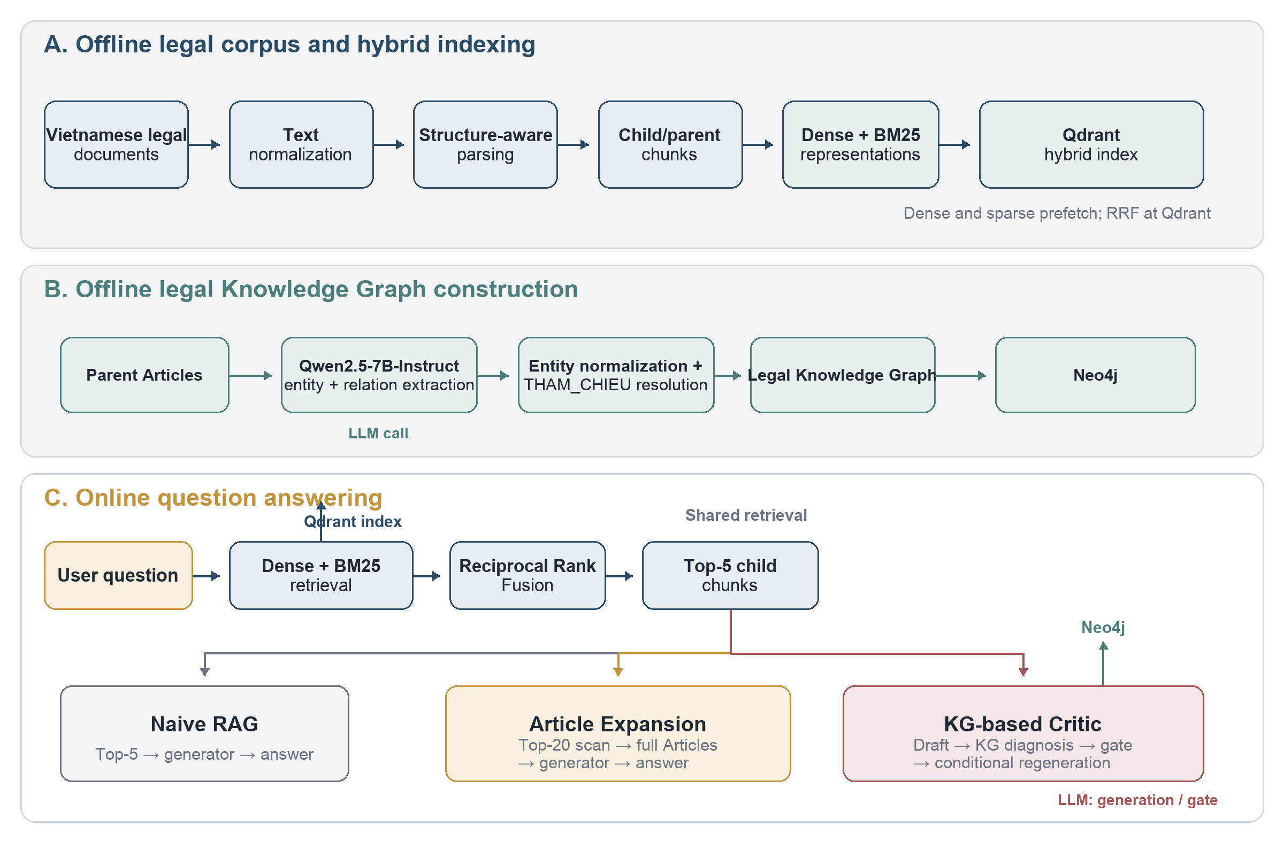
Hình 1. Kiến trúc offline và online với Base hybrid retriever dùng chung cho ba chế độ
Kiến trúc gồm hai phần. Ở phía offline, VBPLChunker tạo child/parent chunks; embedding và BM25 tạo hai loại vector để nạp Qdrant; Qwen2.5-7B-Instruct thực hiện trích xuất entity/relation, sau đó graph builder chuẩn hóa và Neo4j ingestor ghi đồ thị. Ở phía online, một truy vấn đi qua hybrid retrieval dùng chung. Từ đây pipeline rẽ sang ba mode. Naive sinh trực tiếp từ top-5 child. Article expansion khôi phục toàn Điều của các candidate được chọn. Critic sinh nháp, kiểm tra graph, lọc ứng viên và sinh lại có điều kiện.
Sự tách biệt offline/online có hai lợi ích. Thứ nhất, chi phí embedding và trích xuất graph được thực hiện trước, không làm tăng độ trễ của mọi câu hỏi. Thứ hai, nội dung văn bản và graph có thể được version độc lập với mô hình sinh. Tuy nhiên, nếu corpus thay đổi thì Qdrant và Neo4j phải được xây lại đồng bộ; nếu chỉ cập nhật một phía, Critic có thể tham chiếu ID không còn tồn tại.

3.4. Thiết kế dữ liệu văn bản
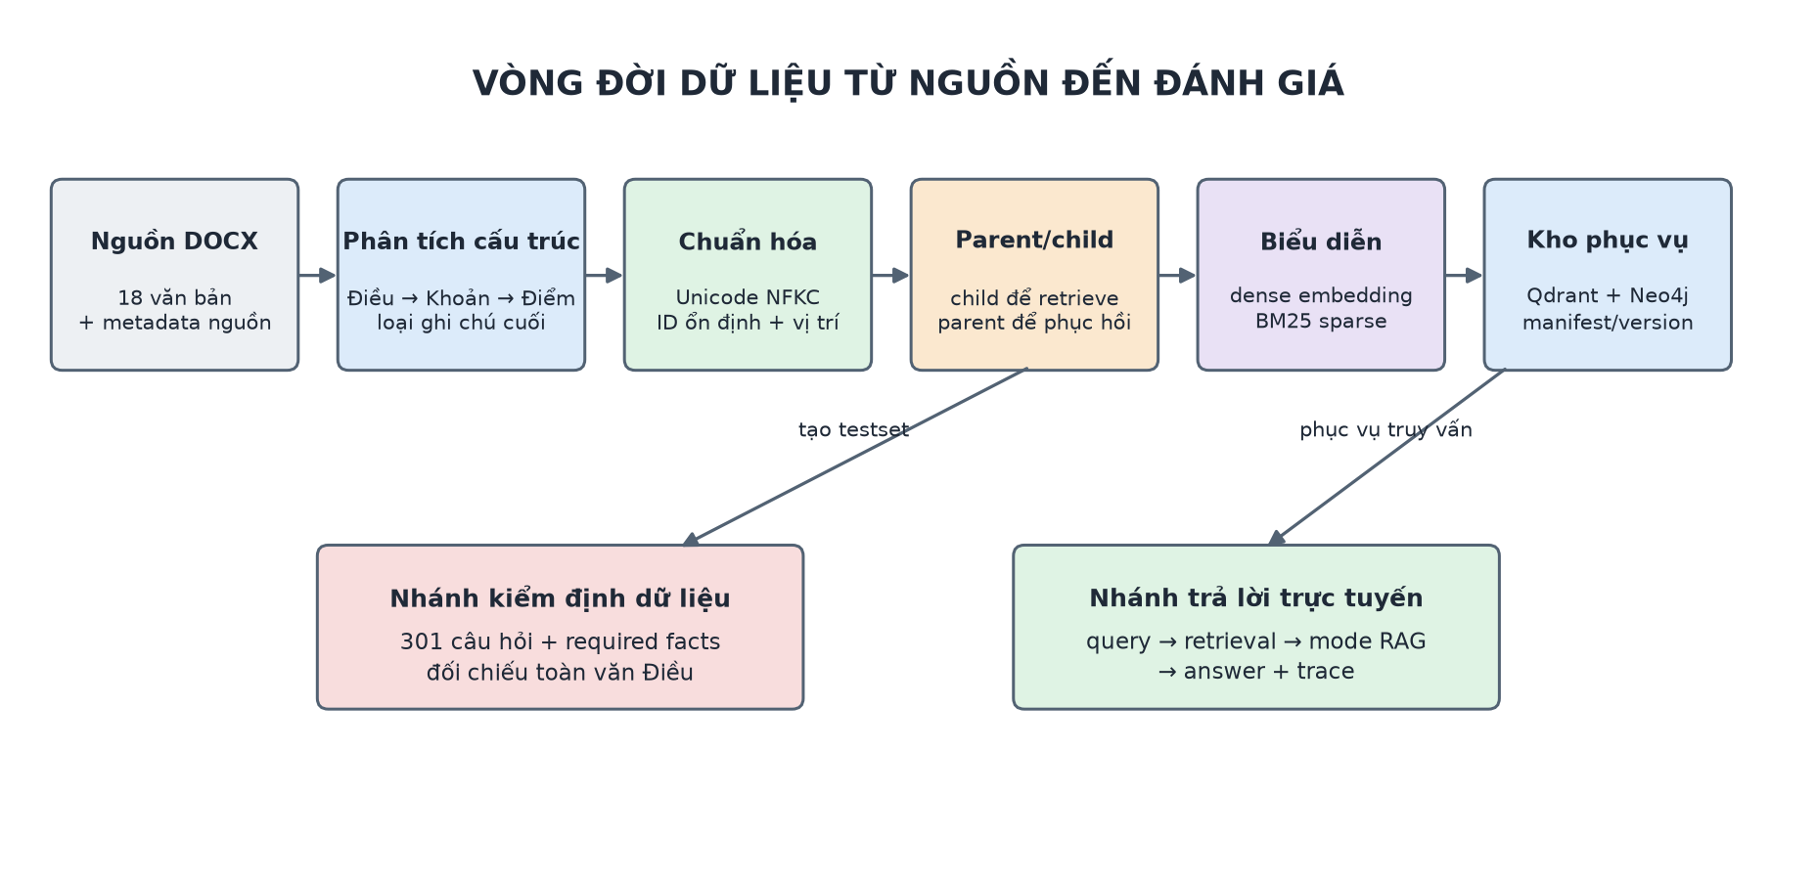
Hình 2. Vòng đời dữ liệu từ văn bản nguồn đến chỉ mục, đồ thị, testset và trả lời trực tuyến
Luồng dữ liệu bắt đầu từ văn bản DOCX, đi qua cùng một bộ phân tích cấu trúc để tránh chênh lệch giữa dữ liệu index và dữ liệu dùng kiểm định. Đầu ra của chunker tách thành ba nhánh có liên hệ bằng ID: child/parent phục vụ Qdrant; parent Article phục vụ trích xuất Neo4j; và toàn văn Điều phục vụ đối chiếu dieu_ids của testset. Mỗi lần cập nhật corpus cần gắn version cho cả ba nhánh. Nếu chỉ tái tạo vector nhưng giữ graph hoặc testset theo snapshot cũ, các ID vẫn có thể hợp lệ về cú pháp nhưng sai về nội dung và hiệu lực.
3.4.1. Tiền xử lý
Chunker đọc các đoạn theo thứ tự xuất hiện trong DOCX, loại đoạn rỗng và dừng tại vùng ghi chú cuối văn bản đã nhận dạng. Tên file được chuẩn hóa thành van_ban_id; bộ regex nhận diện tiêu đề Điều <số>, Khoản dạng số và Điểm dạng chữ cái. Trạng thái phân cấp hiện hành được cập nhật khi gặp tiêu đề mới để mỗi đoạn nội dung mang đúng vị trí pháp lý. Một lời dẫn Điều chỉ chứa tiêu đề được ghép vào child nội dung đầu tiên khi có thể; nếu không, nó trở thành preamble child riêng. Với đoạn vượt giới hạn, thứ tự ưu tiên tách là đoạn văn, câu rồi từ; hậu tố split được thêm vào ID để không mất khả năng truy vết.
3.4.2. Cơ chế parent/child
Child chunk là đơn vị truy xuất vì tập trung vào một lời dẫn, Khoản hoặc Điểm, giảm nguy cơ một embedding phải đại diện cho nhiều chủ đề. Trước khi encode, nội dung child được gắn tiền tố vị trí gồm văn bản, Điều, Khoản và Điểm; cùng nội dung như “phạt tiền” nhờ đó có ngữ cảnh pháp lý phân biệt. Parent chunk là toàn văn một Điều theo đúng thứ tự nguồn và là đơn vị khôi phục ngữ cảnh. Mọi child có parent_id trỏ tới parent tương ứng. Với article expansion, hệ thống lấy parent_id từ child hit; với critic, graph đề xuất dieu_id cần bổ sung nhưng văn bản bằng chứng vẫn được đọc từ parent collection, không sinh trực tiếp từ nội dung graph.
3.4.3. Kiểm soát trùng và va chạm ID
Các văn bản có thể lặp số Điều trong phụ lục hoặc bản hợp nhất. Hậu tố _O<n> được dùng cho occurrence trùng số; _C<n> xử lý collision của child; _S<n> đánh dấu split. Cơ chế này tránh ghi đè trong Qdrant và giữ khả năng truy ngược về đoạn nguồn.
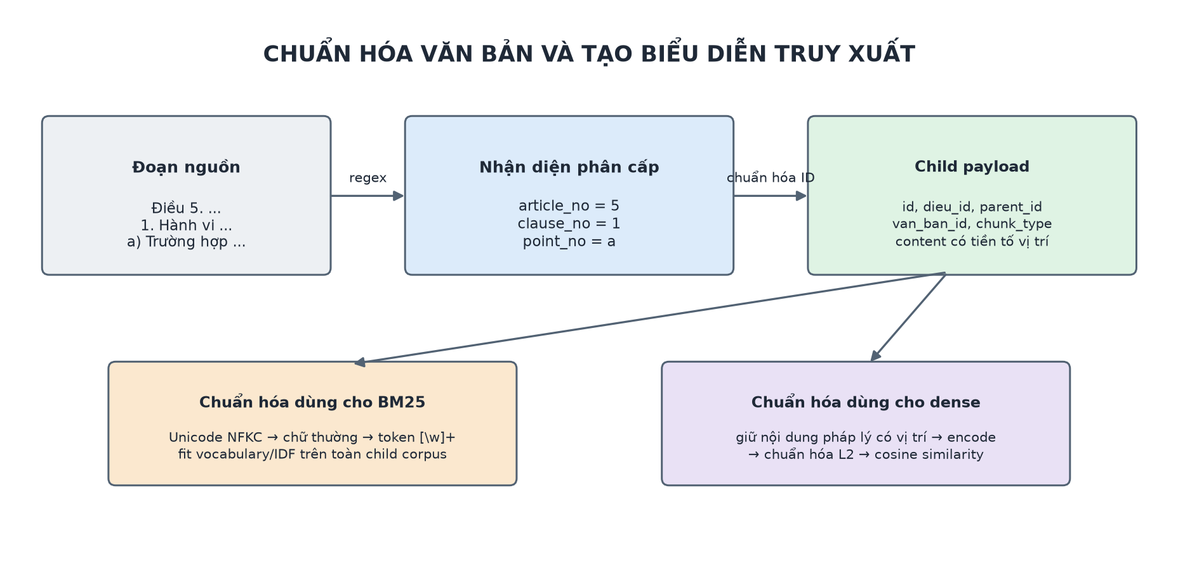
Hình 3. Chuẩn hóa cấu trúc và biểu diễn truy xuất dense/BM25
Chuẩn hóa không đồng nghĩa với xóa dấu hoặc rút gọn nội dung pháp luật. Phần văn bản cung cấp cho dense encoder được giữ nguyên ý nghĩa và thêm vị trí pháp lý; chỉ nhánh BM25 áp dụng Unicode NFKC, chuyển chữ thường và tách token bằng biểu thức [\w]+. Vocabulary và IDF phải được fit một lần trên toàn child corpus rồi tái sử dụng ở thời điểm query. Dense vector được chuẩn hóa L2 trước khi tìm kiếm cosine. Hai nhánh do đó có phép chuẩn hóa khác nhau nhưng cùng tham chiếu một child_id và payload.

3.5. Thiết kế chỉ mục Qdrant
Collection legal_child_chunks lưu named vectors dense và bm25, cùng payload gồm ID, nội dung, cấu trúc và parent. Collection legal_parent_chunks lưu toàn văn từng Điều. Chỉ mục Base hiện có 10.355 child points, 1.211 parent points và dense cosine 1.024 chiều. BM25 index được fit trên toàn bộ child corpus với doc_count=10.355, vocab_size=1.914, avgdl≈57,5987, $k_{1}=1,5$ và $b=0,75$, rồi lưu để query encoder dùng đúng vocabulary và IDF.
Tệp bằng chứng Base có hash metadata 8a8248…91a5; tệp BM25 có hash 59ed…18d1. Các chuỗi rút gọn này được dùng để nhận diện snapshot, không thay cho manifest bất biến đầy đủ. Collection GTE hiện hữu bị loại khỏi đánh giá chính vì kích thước 1.024 không khớp 768 chiều của model card [15]; dùng collection đó để suy luận kết quả GTE sẽ không bảo đảm đúng mô hình.
Ở truy vấn, model embedding và BM25 vectorizer được load một lần khi khởi tạo pipeline. Chuỗi xử lý gồm: (1) nhận nguyên văn câu hỏi; (2) dense encoder tạo vector chuẩn hóa L2; (3) BM25 vectorizer áp dụng đúng pipeline NFKC/chữ thường/token và vocabulary đã fit; (4) Qdrant chạy hai prefetch độc lập, mặc định mỗi nhánh lấy 20 candidate; (5) RRF hợp nhất theo thứ hạng; (6) trả top-5 child cùng payload; và (7) ánh xạ parent_id/dieu_id cho mode downstream. Việc tái sử dụng model, client và BM25 giúp tránh thời gian load lại cho mỗi câu hỏi.
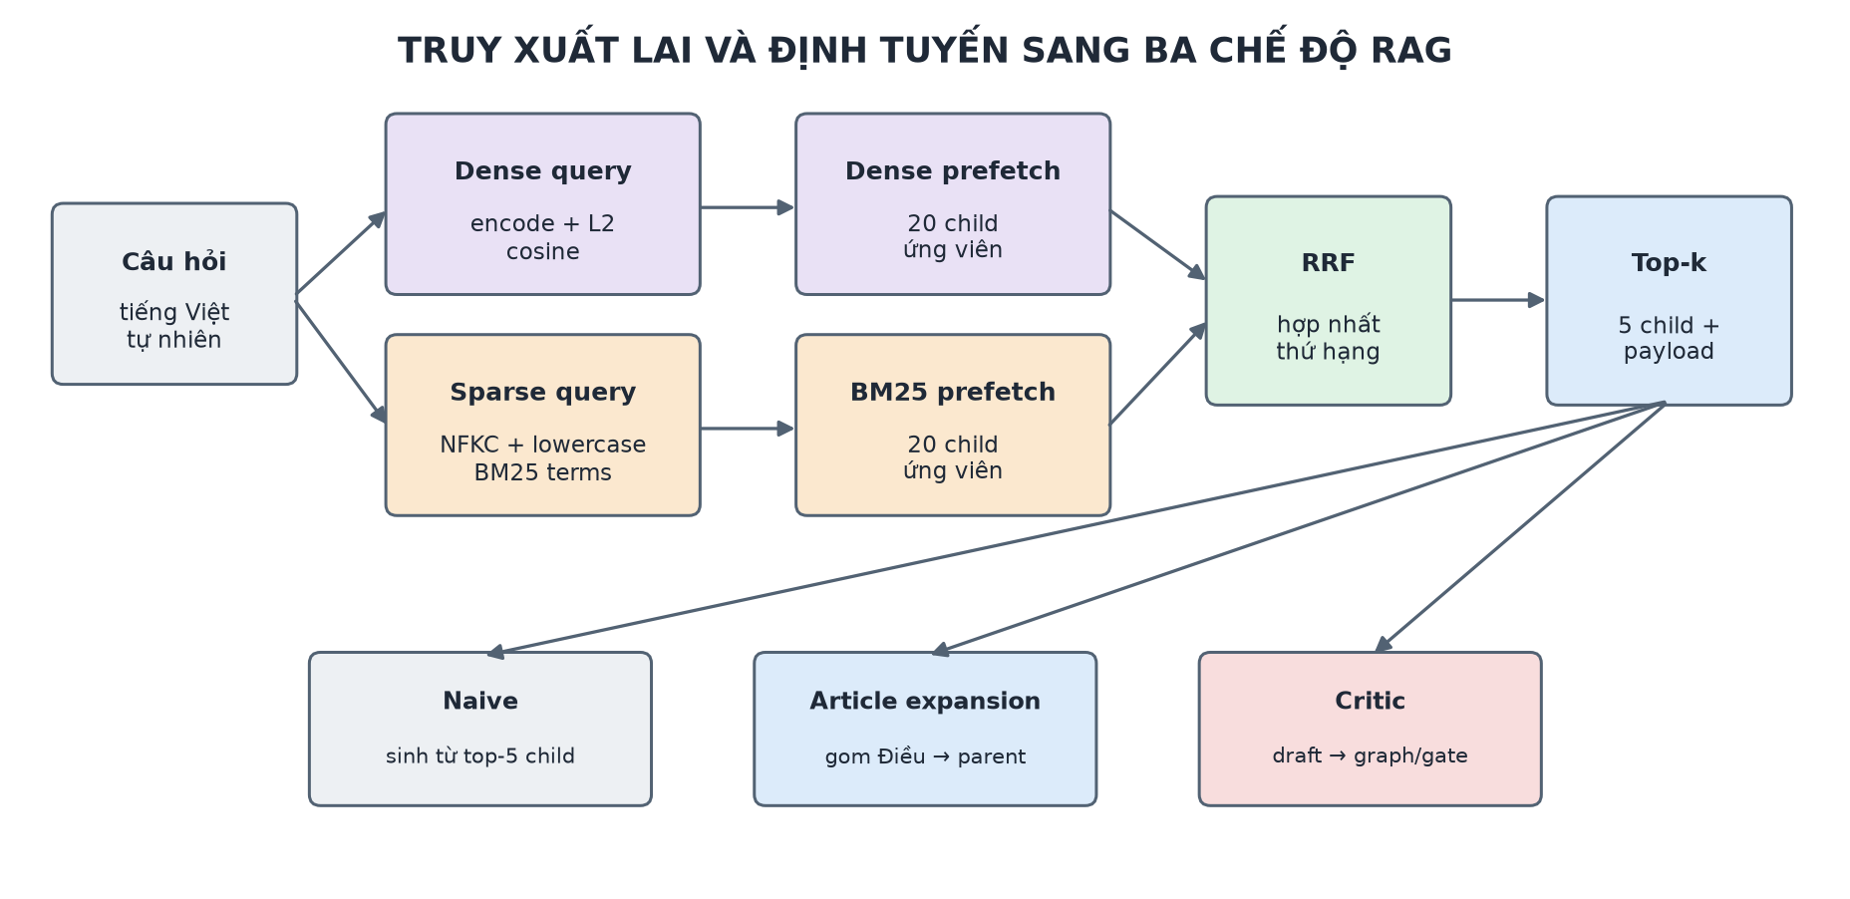
Hình 4. Pipeline truy xuất lai dense/BM25, RRF và ba chế độ RAG
Bảng 3. Các bước xử lý một truy vấn từ đầu vào đến ngữ cảnh sinh
Bước | Đầu vào | Xử lý | Đầu ra/kiểm soát
1 | Chuỗi người dùng | Loại input rỗng; router phân loại hội thoại/pháp luật | chit_chat trả trực tiếp; legal đi tiếp
2 | Câu hỏi pháp luật | Dense encode bằng Base và chuẩn hóa L2 | Vector 1.024 chiều đúng collection
3 | Cùng câu hỏi | NFKC, lowercase, token hóa BM25 | Sparse indices/values theo vocabulary corpus
4 | Hai vector query | Prefetch dense và sparse trên child collection | Hai danh sách tối đa 20 candidate
5 | Hai bảng hạng | Qdrant FusionQuery RRF | Top-5 child đã hợp nhất
6 | Child payload | Lấy dieu_id, parent_id, score và content | Context cơ sở, danh sách Điều truy xuất
7 | Mode | Giữ child, mở rộng parent hoặc critic graph/gate | Final context và answer có trace
Bảng 4. Payload tối thiểu của child và parent chunk
Trường | Child | Parent | Ý nghĩa
id | Có | Có | Định danh duy nhất
dieu_id | Có | Có | Khóa nhóm theo Điều
parent_id | Có | Không bắt buộc | Liên kết child-parent
van_ban_id | Có | Có | Định danh văn bản
chunk_type | Có | Parent | Loại cấu trúc
content | Có | Có | Nội dung truy xuất hoặc toàn Điều
dense | Có | Tùy cấu hình | Vector ngữ nghĩa
bm25 | Có | Không | Vector thưa

3.6. Thiết kế Knowledge Graph
3.6.1. Trích xuất hai lượt
Parent Article được đưa vào Qwen2.5-7B-Instruct. Pass 1 trích xuất entity với giới hạn 2.048 token; Pass 2 nhận danh sách ID entity rồi trích xuất relation với giới hạn 1.024 token. Nhiệt độ bằng 0 và tối đa ba lần thử. Model được lượng tử hóa NF4 4-bit để phù hợp GPU T4 16 GB.
Tách entity và relation làm hai lượt giảm kích thước JSON trong mỗi lần sinh và giảm trường hợp output bị cắt giữa chừng. Hàm sửa JSON tìm phần đóng ngoặc hợp lệ gần nhất để giữ phần dữ liệu đã hoàn thành. Đây là biện pháp phục hồi cú pháp, không bảo đảm nội dung được trích xuất là đúng.
3.6.2. Chuẩn hóa và placeholder
Graph builder chuyển ID sang dạng không dấu, chữ thường và gắn tiền tố văn bản. Nút và cạnh được deduplicate trước khi nạp. Với THAM_CHIEU, nếu đích chưa có, builder tạo placeholder is_placeholder=True. Placeholder cho phép graph duy trì thông tin “có một dẫn chiếu” nhưng cần được giải quyết trước khi dùng cho production.
3.6.3. Lược đồ graph
Bảng 5. Các nhóm nút và quan hệ chính trong đồ thị
Nhóm | Nhãn/quan hệ | Mục đích
Cấu trúc | Dieu, Khoan, Diem | Bảo toàn phân cấp pháp luật
Nội dung | HanhVi, CheTai, ChuThe, NghiaVu | Mô tả đối tượng và quy tắc
Cạnh cấu trúc | CO_KHOAN, CO_DIEM | Duyệt thành phần cùng Điều
Cạnh chế tài | CHE_TAI_CHINH, CHE_TAI_BO_SUNG | Phát hiện chế tài kép
Cạnh dẫn chiếu | THAM_CHIEU | Tìm Điều liên quan ngoài top-k
Cạnh quy định | QUY_DINH_HANH_VI | Liên kết cấu trúc với hành vi

3.7. Thiết kế ba chế độ RAG
3.7.1. Naive RAG
Naive là baseline. Pipeline lấy top-5 child chunks và gọi generator bằng prompt chung. Mode này không khôi phục parent và không truy vấn graph. Ưu điểm là context nhỏ và luồng đơn giản; nhược điểm là dễ thiếu Khoản hoặc Điều liên quan nằm ngoài top-5.
3.7.2. Article expansion
Mode mở rộng quét pool tối đa 20 child candidates, gom score theo Điều bằng giá trị child cao nhất, giữ các Điều đạt ít nhất 40% score Điều đứng đầu, lấy tối đa năm Điều và sắp toàn văn giảm dần theo score. Mode không dùng graph và không theo THAM_CHIEU. Các giá trị 0,60 trong source snapshot cũ bị thay bởi default 0,40 của mã nguồn hiện hành.
3.7.3. KG-based critic
Critic bắt đầu từ top-5 child và câu trả lời nháp. Các Điều có score ít nhất 60% score cao nhất được đưa vào kiểm tra, tối đa bốn Điều. Engine so sánh số phần đã lấy với tổng phần theo Qdrant/Neo4j, tìm chế tài kép và duyệt THAM_CHIEU ra/vào; traversal nhiều bước giới hạn max_hops=2 và tổng số Điều lấy qua graph tối đa tám. Đối với cross-Article, gate đánh giá parent ứng viên; với same-Article, gate đánh giá các anchor child và chấp nhận Điều nếu ít nhất một anchor liên quan. Candidate được chấp nhận đóng góp toàn parent Article.
Nếu có candidate, hệ thống nối chúng vào context gốc và sinh lại từ đầu. Nếu không, draft là final answer. Một safeguard riêng lặp parent Article đứng đầu và sinh lại khi initial top-k chứa từ hai văn bản trở lên nhưng graph không lấy được Điều mới. Exception của gate hiện được xử lý theo fail-open: candidate được chấp nhận để thiên về recall. Đây là hành vi đã xác minh từ code, đồng thời là rủi ro vì lỗi kỹ thuật chưa được tách khỏi quyết định “yes”.
Bảng 6. So sánh vận hành của ba chế độ
Tham số | Naive RAG | Article expansion | KG-based critic
Candidate retrieval | Top-5 child | Top-20 child | Top-5 child
Số Điều tối đa | Không áp dụng | 5 | 4 để kiểm tra
Ngưỡng tương đối | Không áp dụng | 0,40 | 0,60
Toàn văn Điều | Không | Có | Có, khi được chấp nhận
Truy vấn Neo4j | Không | Không | Có
Semantic gate | Không | Không | Yes/No
Sinh nháp | Không tách | Không tách | Có
Sinh lại có điều kiện | Không | Không | Có

3.8. Thuật toán Critic Agent
Thuật toán được mô tả ở mức logic như sau:
- Nhận truy vấn, top-k child, danh sách Điều và score.
- Chọn tập focus theo tỷ lệ score và giới hạn critic_max_dieu.
- Đếm số phần cấu trúc đã retrieve cho mỗi Điều.
- Truy vấn graph để tìm chế tài kép, thiếu cấu trúc và dẫn chiếu chéo.
- Hợp nhất các ID Điều cần bổ sung, loại ID đã có.
- Lấy parent text từ Qdrant theo ánh xạ ID chuẩn.
- Chạy semantic gate cho từng candidate.
- Nếu không có candidate đạt, trả draft; nếu có, ghép context và regenerate.
- Ghi critic_report, graph_fetched_dieu_ids, token và số lượt gọi.
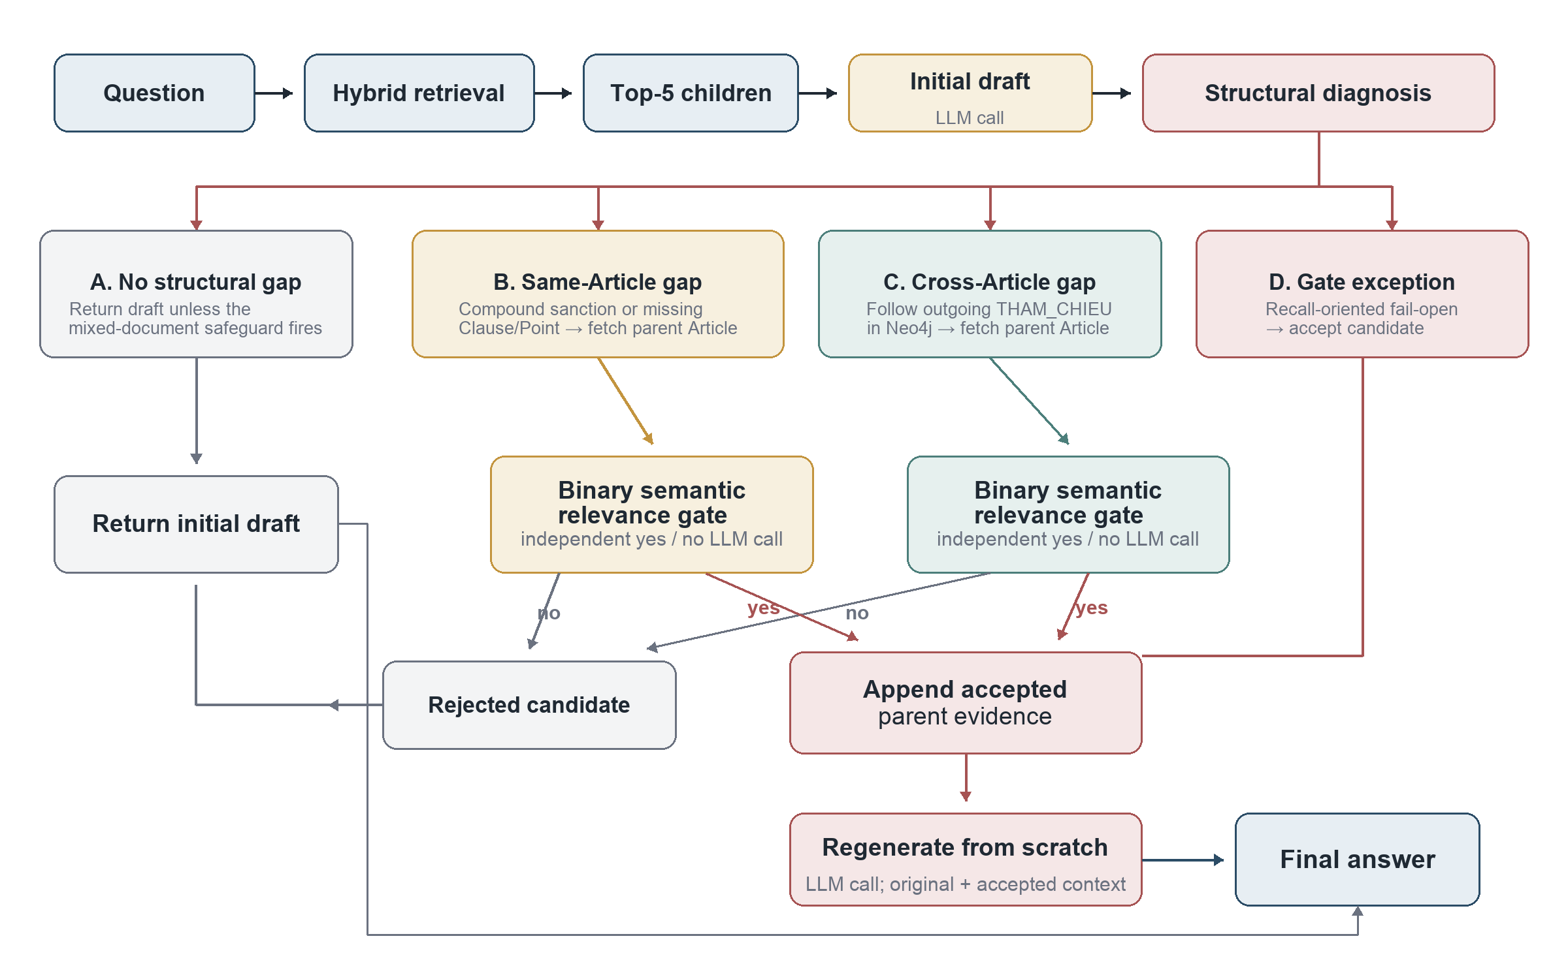
Hình 5. Lưu đồ quyết định của Critic: phát hiện thiếu, semantic gate và sinh lại có điều kiện
Bảng quyết định sau phân biệt hành vi đã cài đặt và nhánh chỉ được đề xuất. Không phát hiện gap dẫn tới trả draft, trừ safeguard nhiều văn bản. Gap cùng Điều hoặc THAM_CHIEU tạo candidate parent; gate yes hoặc exception làm candidate được chấp nhận, gate no làm candidate bị loại và ID được ghi vào báo cáo. Khi toàn bộ candidate bị loại, hệ thống giữ draft. Query rỗng bị CLI bỏ qua; mode không hợp lệ bị argparse từ chối. Mã hiện hành có try/except cục bộ quanh gate và một số truy vấn graph, nhưng chưa có circuit breaker hoặc thông báo người dùng chuẩn hóa cho mọi lỗi Qdrant, Neo4j và LLM; các cơ chế đó là hướng phát triển, không phải chức năng đã hoàn tất.
Bảng 7. Bảng quyết định các nhánh vận hành đã xác minh và đề xuất
Tình huống | Hành vi hiện hành | Trạng thái
Không có evidence gap | Trả draft; có thể kích hoạt safeguard nếu top-k chứa nhiều văn bản | Đã xác minh từ code
Thiếu Khoản/Điểm, chế tài bổ sung hoặc khắc phục trong cùng Điều | Lấy parent Article, chạy gate, sinh lại nếu chấp nhận | Đã xác minh từ code
Có THAM_CHIEU sang Điều khác | Duyệt graph tối đa hai hop, lấy parent, gate từng candidate | Đã xác minh từ code
Gate trả yes | Thêm parent vào context được chấp nhận | Đã xác minh từ code
Gate trả no | Loại candidate, ghi ID bị từ chối | Đã xác minh từ code
Gate exception | Fail-open, chấp nhận candidate | Đã xác minh; rủi ro
Không có candidate được chấp nhận | Giữ draft | Đã xác minh từ code
Câu hỏi rỗng/mode sai ở CLI | Bỏ qua dòng rỗng/argparse từ chối mode | Đã xác minh từ code
Câu hỏi ngoài corpus | Có thể vẫn sinh từ context gần nhất; chưa có abstention chắc chắn | Giới hạn hiện tại
Mất Qdrant/Neo4j/LLM | Chưa có UX và policy nhất quán cho mọi điểm lỗi | Hướng phát triển
Thiết kế cố ý không cho graph tạo câu trả lời. Graph chỉ đề xuất vị trí thiếu và lý do; generator vẫn đọc văn bản đầy đủ. Điều này giúp lỗi relation của graph ít trực tiếp biến thành nội dung trả lời hơn, dù vẫn có thể làm hệ thống bỏ sót hoặc lấy thừa candidate.

3.9. Thiết kế bộ đánh giá
Bộ eval_testset.jsonl có 301 record, mỗi record gồm id, category, dieu_ids, van_ban, question, required_facts và reference_answer. Bốn nhóm được thiết kế để tách các loại khó khăn: 51 câu chế tài kép trong cùng Điều, 16 câu tham chiếu chéo, 130 câu đa thành phần cấu trúc và 104 câu đối chứng không có khoảng trống.
Bảng 8. Phân bố bộ câu hỏi đánh giá
Nhóm | Số câu | Khó khăn cần đo
same_dieu_compound_penalty | 51 | Phạt chính, bổ sung và khắc phục ở các phần khác nhau
cross_reference | 16 | Cần theo dẫn chiếu sang Điều khác
structural_multi_part | 130 | Cần nhiều Khoản/Điểm cùng Điều
control_no_gap | 104 | Ngữ cảnh top-k đã tương đối đầy đủ
Tổng | 301
Base retriever chạy cả ba chế độ, tạo ba cấu hình đầu-cuối. Kết quả theo từng câu cần chứa câu trả lời, ngữ cảnh truy xuất, xếp hạng Điều, Điều lấy thêm từ đồ thị, bản nháp và báo cáo Critic. Tệp kết quả ngày 31/07/2026 có 301 bản ghi cho Naive và 301 bản ghi cho Article Expansion nhưng chỉ 23 bản ghi cho Critic; vì vậy, phần kết quả tách rõ chỉ số có thể tái tính từ đầu ra chi tiết Naive với chỉ số tổng hợp do tài liệu nguồn báo cáo, và không thực hiện kiểm định cặp.
3.9.1. Kiểm định xác định và đối chiếu toàn văn Điều
Nguồn tài liệu phương pháp kiểm định testset mô tả một quy trình kiểm định độc lập với bước chạy RAG. Để tránh “tự kiểm tra bằng chính dữ liệu đáp án”, mỗi dieu_id được ánh xạ về toàn văn Điều gốc được parse bằng cùng VBPLChunker; judge nhận phần văn bản này cùng câu hỏi, required facts và reference answer. Lớp A không dùng mô hình ngôn ngữ: A1 kiểm tra mọi dieu_id tồn tại; A2 kiểm tra nhóm cross_reference có ít nhất hai ID và ba nhóm còn lại có đúng một ID; A3 tìm câu hỏi gần trùng bằng difflib.SequenceMatcher với ngưỡng 0,90.
Lớp B dùng LLM-as-a-judge. Ba tiêu chí về bám nguồn được hỏi chung trong lượt thứ nhất, hai tiêu chí ngôn ngữ/citation trong lượt thứ hai và tiêu chí phân nhóm trong lượt thứ ba. Tách ba lượt giúp prompt ngắn hơn và cho phép chạy lại riêng B6 bằng --recheck-category; checkpoint được ghi sau mỗi câu để tiếp tục khi gián đoạn. Cách đánh giá tự động này phù hợp với hướng RAGAS, ARES và LLM-as-a-judge [12]–[14], nhưng vẫn cần đối chiếu người thật trước khi xem là xác nhận pháp lý.
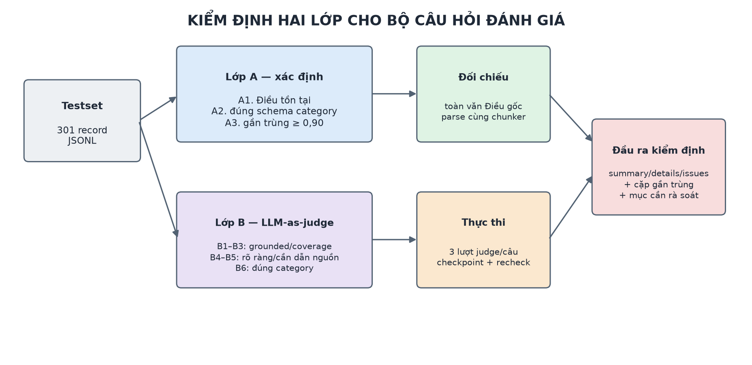
Hình 6. Quy trình kiểm định hai lớp cho testset và các tệp bằng chứng đầu ra cần lưu
Bảng 9. Chín kiểm tra dùng để kiểm định bộ testset
Mã | Loại | Câu hỏi kiểm định | Điều kiện đạt
A1 | Xác định | Mọi dieu_id có trong corpus? | Không có ID không ánh xạ được
A2 | Xác định | Số Điều có phù hợp category? | Cross-reference ≥2; nhóm khác =1
A3 | Xác định | Có câu hỏi gần trùng? | Gắn cờ cặp similarity ≥0,90 để rà soát
B1 | Judge | Required facts có bám toàn văn Điều? | Mỗi fact được văn bản hỗ trợ
B2 | Judge | Reference answer có bám toàn văn Điều? | Không thêm kết luận không có căn cứ
B3 | Judge | Đáp án có bao phủ required facts? | Không bỏ ý bắt buộc
B4 | Judge | Câu hỏi có tự nhiên, rõ ràng? | Có thể hiểu mà không cần ngữ cảnh ẩn
B5 | Judge | Câu hỏi có thật sự cần dẫn nguồn? | Không thể trả lời đáng tin chỉ bằng kiến thức chung
B6 | Judge | Nhãn category có đúng cơ chế cần đo? | Phù hợp định nghĩa của một trong bốn nhóm
3.9.2. Chính sách diễn giải kết quả kiểm định
Kết quả lớp A có thể tái lập từ scripts/validate_testset.py, corpus và testset đúng phiên bản dữ liệu; A1/A2 cho 0 lỗi và A3 gắn cờ hai cặp gần trùng. Kết quả lớp B còn phụ thuộc mô hình, phiên bản, prompt và chính sách thử lại. Dự án không có checkpoint hay các tệp tổng hợp, chi tiết và lỗi của lần chạy B1-B6, nên Chương 5 báo cáo tỷ lệ và ID đúng theo tài liệu nguồn, không tuyên bố đã chạy lại. Hai cặp gần trùng không tự động bị xóa: chúng chỉ bị loại nếu rà soát cho thấy cùng ý định và cùng bằng chứng.

3.10. Thiết kế bảo mật và quản trị dữ liệu
Neo4j password, API key và endpoint được đọc từ biến môi trường; giá trị REPLACE_ME chỉ là placeholder. Service account cần nguyên tắc quyền tối thiểu. Dữ liệu pháp luật là công khai nhưng lịch sử truy vấn người dùng có thể phản ánh vấn đề pháp lý nhạy cảm; log production phải tách định danh, giới hạn retention và không dùng để huấn luyện nếu chưa có cơ sở pháp lý.
Quản trị corpus cần manifest chứa URL nguồn chính thức, ngày tải, ngày hiệu lực, trạng thái hết hiệu lực, mã băm tệp và phiên bản chunker. Quá trình đối chiếu dữ liệu phát hiện nhiều văn bản cần thay thế hoặc cập nhật sau ngày 01/07/2026. Vì vậy, hệ thống phải hiển thị ngày chụp corpus và không diễn giải câu trả lời như quy định hiện hành nếu chưa kiểm tra phiên bản.

4. CÀI ĐẶT VÀ THỰC NGHIỆM

4.1. Tổ chức mã nguồn
Mã nguồn hiện hành được chia theo trách nhiệm: src/data_processing cho chunking; src/data_ingestion cho Qdrant; src/retrieval cho BM25 và hybrid search; src/knowledge_graph cho extractor, builder và Neo4j; src/agents cho các agent thành phần; src/workflow nối các node bằng state chung; scripts cho ingest, chatbot, đánh giá và kiểm định testset. Hai entry point sản phẩm là scripts/run_chatbot.py (CLI) và app.py (Chainlit).
Bảng 10. Các module chính của hệ thống
Module | Tệp tiêu biểu | Trách nhiệm
Data processing | src/data_processing/chunking.py | Điều - Khoản - Điểm, parent/child
Retrieval | bm25_sparse.py, qdrant_hybrid_search.py | Sparse/dense và RRF
KG extraction | entity_extractor.py, graph_builder.py | Entity, relation, chuẩn hóa
KG storage | neo4j_ingest.py | Nạp và truy vấn Neo4j
Agent/workflow | src/workflow/pipeline.py, src/agents/agent_critic/critic_query.py | Router, ba mode, completeness check và state
Product | scripts/run_chatbot.py, app.py | CLI, compare-all và giao diện Chainlit
Evaluation | run_evaluation.py, score_evaluation.py, validate_testset.py | Thu output, LCR/RAGAS, retrieval metrics và kiểm định benchmark

4.2. Môi trường và mô hình
Pipeline dùng Python, Qdrant embedded hoặc server, Neo4j và LLM qua endpoint tương thích OpenAI. CLI mặc định gọi qwen2.5:7b qua Ollama ở temperature 0,2. Chainlit mặc định chọn gpt-4o-mini qua proxy cấu hình trong code và còn cho phép Qwen2.5 7B, GPT-5-nano hoặc GPT-4.1-nano; việc tồn tại lựa chọn không chứng minh mọi model đã được dùng trong thí nghiệm. Graph extraction được source cũ mô tả dùng Qwen2.5-7B-Instruct; archive extraction hiện có nhưng môi trường và log trích xuất chưa đủ để chạy lại hoàn toàn.
Cấu hình chính của luận văn là Base retriever. Các tham số được đọc trực tiếp từ src/workflow/pipeline.py: top_k=5, prefetch_limit=20, article_expand_score_ratio=0,4, article_expand_max_dieu=5, critic_score_ratio=0,6, critic_max_dieu=4. Script đánh giá đặt skip_router=True; phiên chat tương tác giữ router.
Bảng 11. Cấu hình thực nghiệm chính
Thành phần | Giá trị
Dense model chính | AITeamVN/Vietnamese_Embedding_v2
Dense dimension | 1.024, cosine, chuẩn hóa L2
Sparse model | BM25, $k_{1}=1,5$, $b=0,75$
Fusion | RRF
Top-k child | 5
Candidate pool của expand | 20
Ngưỡng expand | 0,40 của score cao nhất
Số Điều expand tối đa | 5
Ngưỡng critic | 0,60 của score cao nhất
Số Điều critic kiểm tra tối đa | 4
Duyệt THAM_CHIEU | Tối đa 2 hop, tối đa 8 Điều fetch
Generator/gate CLI | qwen2.5:7b, temperature 0,2
Judge/RAGAS evaluator | Được tài liệu kết quả/phương pháp báo cáo; chưa tái chạy đầy đủ

4.3. Corpus và chỉ mục
Repository hiện chứa 23 tài liệu trong data/keep: 18 DOCX và năm PDF. Chạy lại VBPLChunker trên chính 18 DOCX tạo 1.211 parent Articles và 10.355 child chunks, gồm 5.159 Khoản, 4.964 Điểm và 232 dieu_preamble; có 1.211 parent_id duy nhất. Kết quả này đồng thời khớp số điểm trong hai collection Base. Con số 1.209 của manifest cũ bị loại khỏi mô tả chính vì không khớp phép đếm tái lập. Năm PDF chưa được parser xử lý nên không phải bằng chứng retrievable của các kết quả.
Quá trình ingest tạo điểm parent, huấn luyện BM25 trên toàn bộ văn bản child, sau đó mã hóa và upsert child theo lô. Tùy chọn --resume bỏ qua ID đã có; --recreate xóa và tạo lại collection, vì vậy phải chỉ rõ đường dẫn collection để tránh mất chỉ mục khác. Mã băm metadata của Base và BM25 đã được ghi trong quá trình đối chiếu. Tài liệu hướng dẫn tái lập cấu hình GTE vẫn hữu ích cho thao tác ingest đúng 768 chiều, nhưng collection GTE hiện tại không đáp ứng điều kiện đó và không được dùng trong kết quả chính. Kết quả kiểm tra chỉ mục được trình bày tại Hình 7.
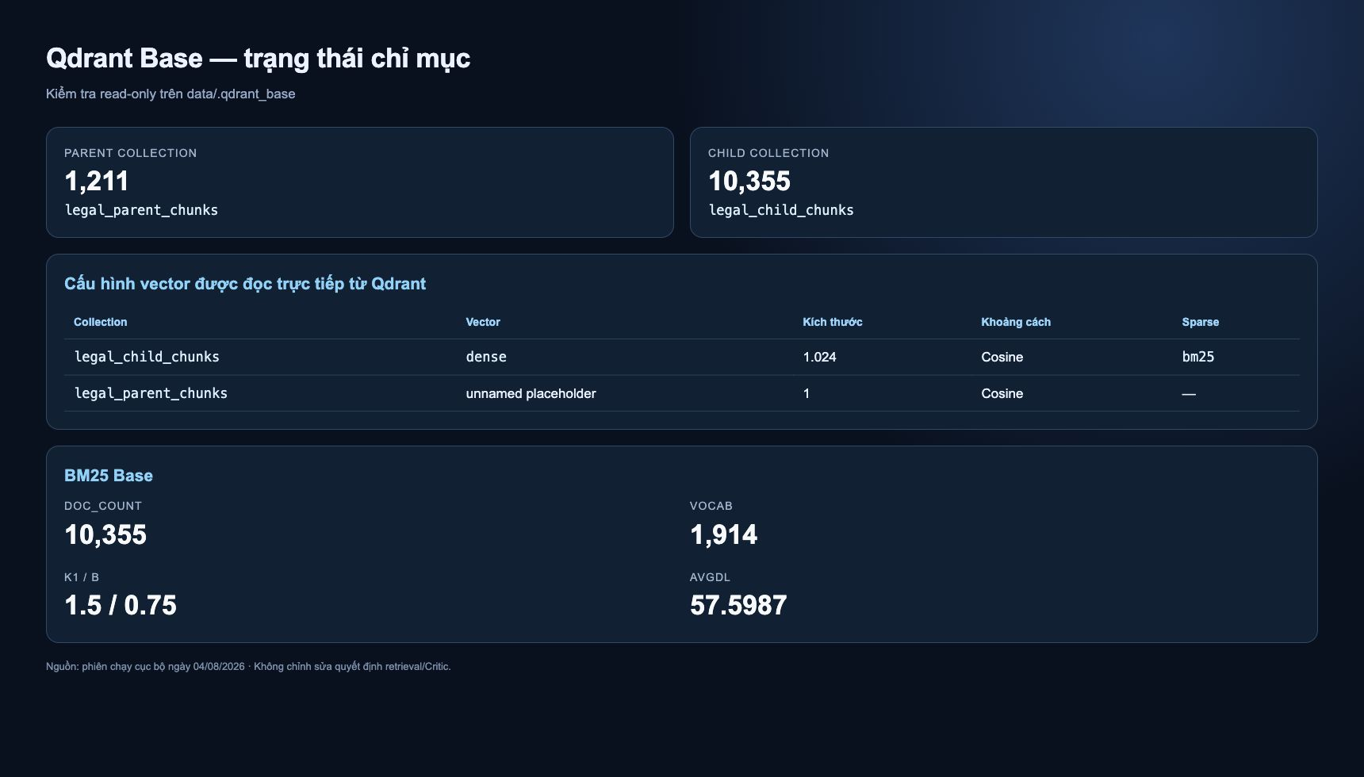
Hình 7. Kết quả kiểm tra chỉ mục Qdrant Base của corpus thực nghiệm.

4.4. Xây dựng và nạp đồ thị
Graph pipeline duyệt parent Article theo batch nhỏ để tránh hết bộ nhớ. Mỗi output extraction được lưu JSONL, cho phép debug và retry. Graph builder chuẩn hóa ID, loại node/cạnh trùng, sửa liên kết cross-document và tạo Cypher. Neo4j ingestor thực thi các batch query và tạo index/constraint khi cần.
Kho dữ liệu trích xuất cũ chứa 18 tệp JSONL với 1.200 bản ghi, nhưng quá trình đối chiếu phát hiện một tệp Giao dịch điện tử trùng byte với tệp Viễn thông và chứa ID viễn thông. Trong lần kiểm tra ngày 04/08/2026, Neo4j ở trạng thái healthy; truy vấn trực tiếp xác nhận 15.666 node, 14.137 quan hệ, 1.140 node Điều và 1.612 quan hệ THAM_CHIEU. Truy vấn Cypher chỉ đọc cho Điều 37 trả về 5 node Điều và 4 quan hệ THAM_CHIEU trong 322 ms. Sai lệch gắn nhãn trong kho cũ vẫn là giới hạn chất lượng dữ liệu; các số đếm cấu trúc không đồng nghĩa với precision hoặc recall của quan hệ. Cụm quan hệ được minh họa tại Hình 8.
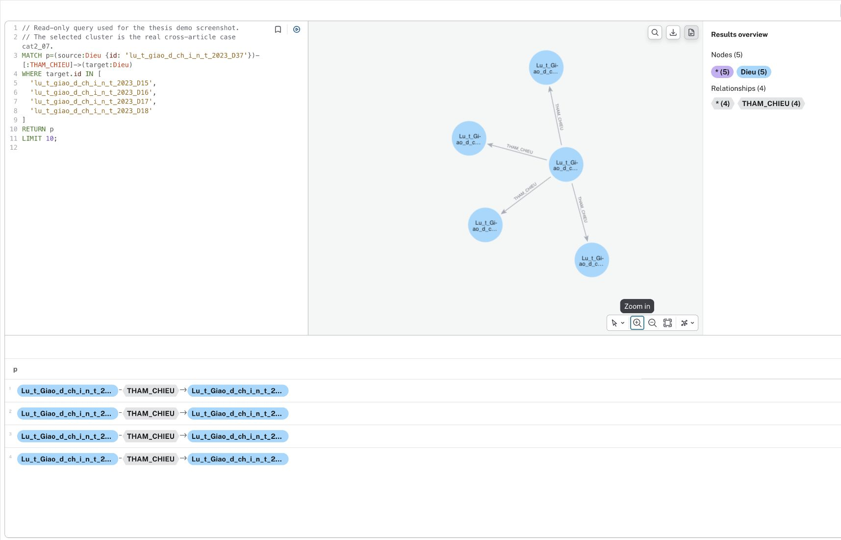
Hình 8. Minh họa quan hệ THAM_CHIEU giữa các Điều trong Neo4j.

4.5. Quy trình thao tác và các kịch bản đầu vào
Sản phẩm hiện có hai điểm vào đã xác minh. scripts/run_chatbot.py là CLI phục vụ nghiên cứu: nhận --query, --mode, --top-k, --compare-all hoặc mở vòng lặp tương tác. app.py là giao diện Chainlit thực, có ba Chat Profile, đăng nhập và lịch sử cục bộ, bộ chọn embedding/LLM và bảng Critic Report bên cạnh câu trả lời. Tuy nhiên, giao diện chưa hiển thị đồng thời toàn bộ top-k payload, quyết định cổng liên quan từ trace, danh sách Điều lấy thêm và token của từng lượt. Vì vậy, đây là nguyên mẫu CLI/Chainlit, không phải sản phẩm tư vấn pháp lý hoàn chỉnh. Giao diện chạy thực tế được trình bày tại Hình 10.
Quy trình khởi động theo mã nguồn hiện hành gồm: tạo .env từ mẫu và điền khóa nếu dùng mô hình qua API; chạy docker compose up -d neo4j; nạp đồ thị một lần bằng docker compose --profile ingest up kg-ingest; khởi động Chainlit bằng docker compose up -d app; sau đó mở địa chỉ cục bộ tại cổng 8000. Ollama chỉ cần khi chọn Qwen cục bộ. Trong lần kiểm tra ngày 04/08/2026, chuỗi thao tác này đã chạy đầu-cuối với qwen2.5:7b; Chainlit trả lời thành công và sau đó được dừng có chủ đích để giải phóng khóa Qdrant embedded.
CLI Base được gọi rõ ràng bằng hai biến môi trường để cố định Base retriever thay cho cấu hình mặc định cũ trong phần mô tả của script:
QDRANT_PATH=data/.qdrant_base EMBEDDING_MODEL=AITeamVN/Vietnamese_Embedding_v2 python scripts/run_chatbot.py --query "..." --mode critic
Để so sánh cùng một câu hỏi, dùng --compare-all với cùng QDRANT_PATH và EMBEDDING_MODEL. Script in câu hỏi, chế độ, số chunk, số Điều, bản nháp, báo cáo Critic và câu trả lời cuối. Các trường graph_fetched_dieu_ids và token có trong trạng thái nội bộ hoặc tệp đánh giá nhưng CLI chưa in đầy đủ. Kết quả so sánh ba chế độ và trace quyết định của Critic được trình bày tại Hình 11 và Hình 12.
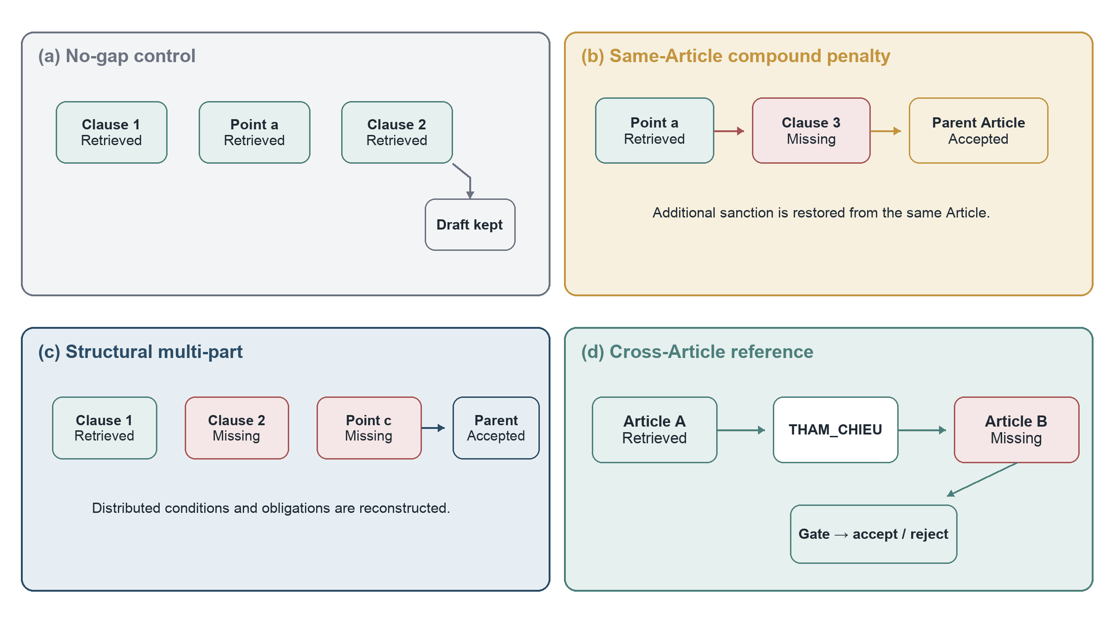
Hình 9. Bốn kiểu khoảng trống bằng chứng và hành vi của Critic trong nguyên mẫu
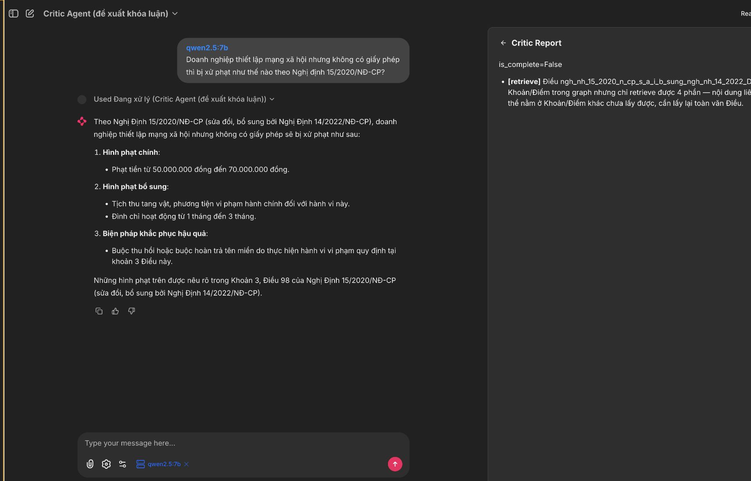
Hình 10. Giao diện nguyên mẫu Chainlit khi chạy chế độ KG-based Critic.
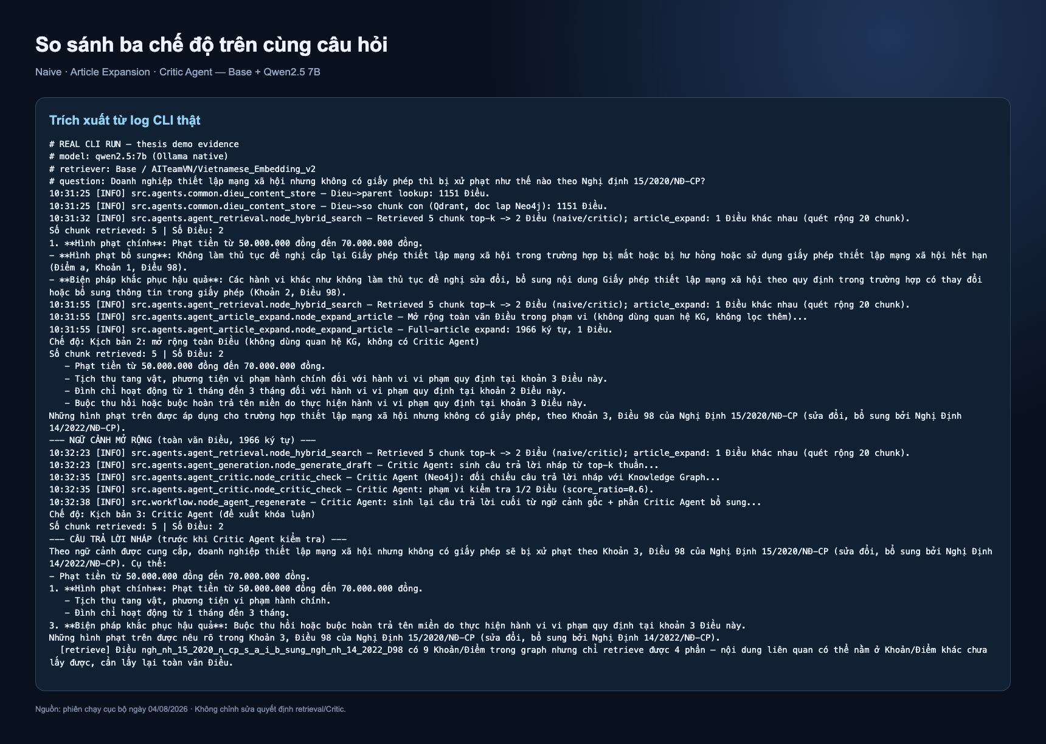
Hình 11. Kết quả so sánh ba chế độ trên cùng một câu hỏi bằng CLI.
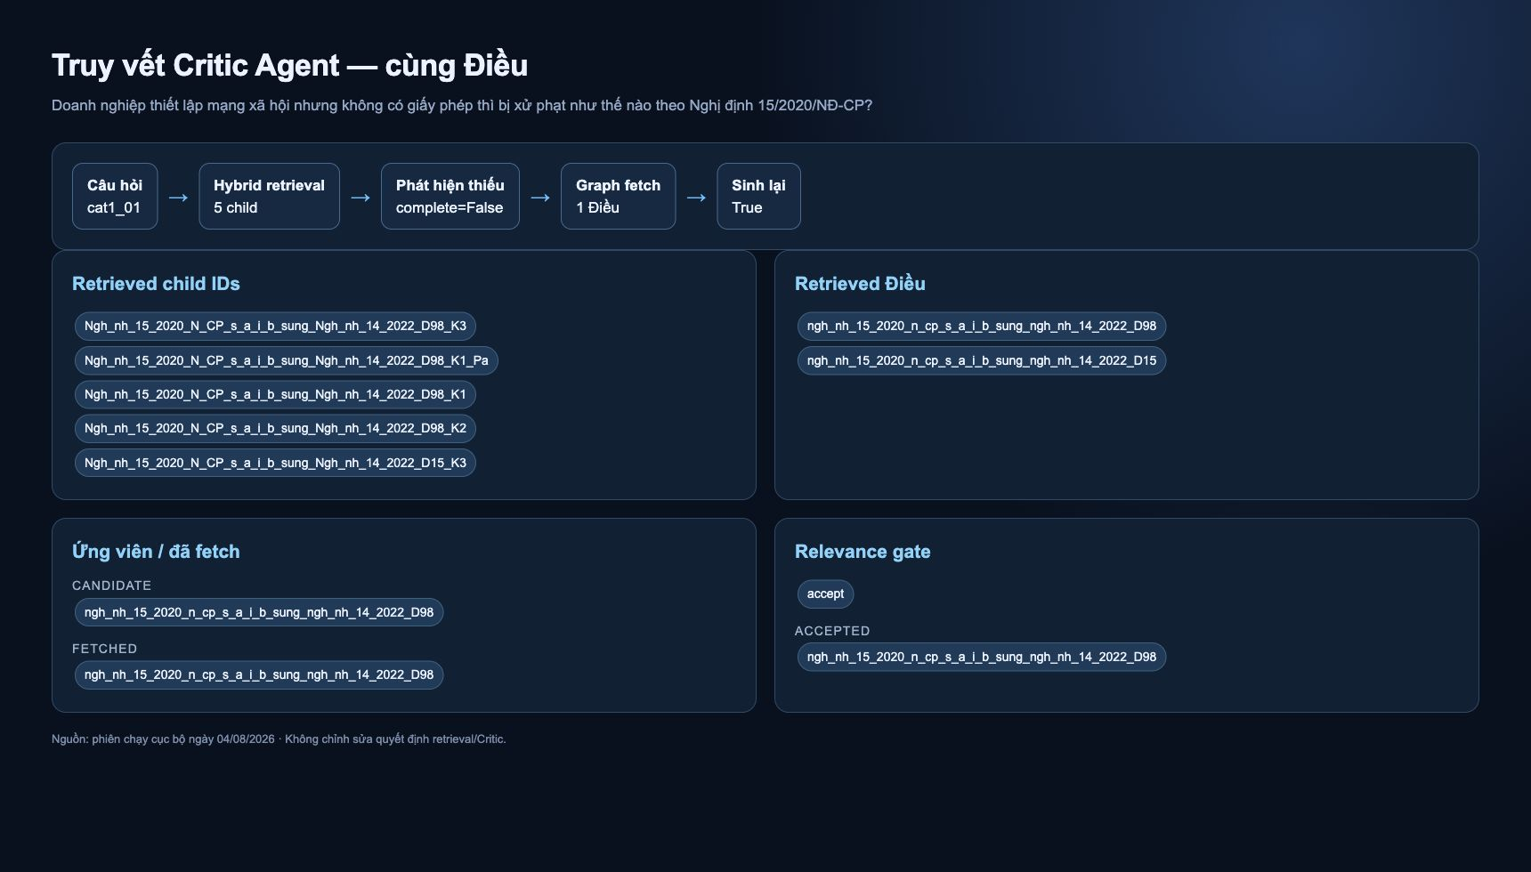
Hình 12. Trace quyết định của Critic Agent từ kết quả chạy thực tế.
Bảng 12. Các kịch bản nhập câu hỏi và hành vi mong đợi
Kịch bản | Ví dụ/mệnh lệnh | Mode phù hợp | Hành vi mong đợi
Hội thoại thông thường | “Xin chào” | Bất kỳ trong phiên chat | Router trả lời xã giao, is_chit_chat=True; evaluation bỏ router
Một quy định đơn lẻ | “Mức phạt đối với hành vi X là bao nhiêu?” | naive | Trả lời từ top-k child; nhanh, dùng ít context
Nhiều phần trong cùng Điều | “Ngoài phạt tiền còn đình chỉ hay khắc phục gì?” | article_expand | Gom candidate theo Điều và đưa toàn parent Article vào context
Dẫn chiếu/điều kiện phức hợp | “Trường hợp nào áp dụng ngoại lệ được dẫn chiếu tại Điều khác?” | critic | Sinh draft, kiểm tra graph, gate parent liên quan rồi mới sinh lại
So sánh thuật toán | --query "..." --compare-all | Cả ba | Chạy cùng input qua ba mode và in kết quả tách biệt
Nhập nhiều câu liên tiếp | Không truyền --query | Tương tác | Hiện prompt, bỏ qua dòng rỗng, tiếp tục đến khi người dùng thoát
Điều chỉnh độ rộng retrieval | --top-k 8 | Mode đã chọn | Lấy số child theo tham số; log phải ghi top-k để tái lập
Input/mode không hợp lệ | Query rỗng hoặc mode ngoài enum | Không áp dụng | Dòng rỗng bị bỏ qua; argparse từ chối mode ngoài lựa chọn
Không có bằng chứng đủ | Câu hỏi ngoài corpus | Mode bất kỳ | Code chưa có abstention chắc chắn; cần coi câu trả lời là không đủ bằng chứng
Để đặt câu hỏi có chất lượng, người dùng nên nêu rõ chủ thể, hành vi, bối cảnh và thông tin cần biết. Chẳng hạn, “Doanh nghiệp bị xử lý thế nào khi thu thập dữ liệu cá nhân không có sự đồng ý, có bị đình chỉ không?” rõ hơn “Vi phạm dữ liệu bị sao?”. Dù vậy, code hiện chưa có nhánh hỏi lại có cấu trúc khi thiếu tình tiết; đây là yêu cầu tương lai.
Ba case study dưới đây được chọn trực tiếp từ testset và chạy ngày 04/08/2026 trên phiên bản mã nguồn 9bf145e6744599e1e15c21e2011a02f7ecff87f5, dùng Base retriever, Qwen cục bộ, top-k = 5 và skip_router = true như quy trình đánh giá. Không thay đổi mã nguồn để ép kết quả. Trace đầy đủ được lưu cùng mã nguồn; Bảng 13–15 tóm tắt các trường có thể xác minh, còn Hình 13–15 minh họa lần lượt kịch bản không thiếu bằng chứng, thiếu trong cùng Điều và thiếu qua THAM_CHIEU.
Bảng 13. Case study không phát hiện khoảng trống bằng chứng (cat4_02)
Trường | Nội dung truy vết
Testset ID | cat4_02
Câu hỏi | Theo Luật Giao dịch điện tử 2023, thông báo dưới dạng thông điệp dữ liệu trong giao kết và thực hiện hợp đồng điện tử có giá trị pháp lý như thế nào?
Nhóm | control_no_gap
Cấu hình | KG-based Critic; Base retriever; top-k = 5; skip_router = true
Required facts | (1) Thông báo dưới dạng thông điệp dữ liệu trong giao kết và thực hiện hợp đồng điện tử có giá trị pháp lý như thông báo bằng văn bản giấy
Top-k child IDs | D38_preamble, D8_preamble, D7_K1, D3_K16, D10_preamble
Retrieved Article IDs | D38, D8, D7, D3, D10
Evidence gap | Không phát hiện khoảng trống; critic_report.is_complete = true.
Candidate Article IDs | Không có
Graph-fetched Article IDs | Không có
Gate decision | Không gọi cổng liên quan; không có ứng viên, không fail-open.
Draft answer rút gọn | Theo Điều 8 của Luật Giao dịch điện tử 2023, thông tin trong thông điệp dữ liệu không bị phủ nhận giá trị pháp lý chỉ vì thông tin đó được thể hiện dưới dạng thông điệp dữ liệu. Điều này đồng nghĩa với việc, theo quy định của Luật Giao dịch điện tử 2023, thông báo dưới dạng thông điệp dữ liệu trong giao kết và thực hiện hợp đồng điện tử có giá trị pháp lý như thông báo bằng văn bản giấy. Tuy nhiên, cần lưu ý rằng để đảm bảo tính pháp lý của thông điệp dữ liệu, chúng phải đáp ứng các yêu cầu về hình thức theo quy định tại Điều 7, Khoản 1 của Luật Giao dịch điện tử 2023.
Final answer rút gọn | Theo Điều 8 của Luật Giao dịch điện tử 2023, thông tin trong thông điệp dữ liệu không bị phủ nhận giá trị pháp lý chỉ vì thông tin đó được thể hiện dưới dạng thông điệp dữ liệu. Điều này đồng nghĩa với việc, theo quy định của Luật Giao dịch điện tử 2023, thông báo dưới dạng thông điệp dữ liệu trong giao kết và thực hiện hợp đồng điện tử có giá trị pháp lý như thông báo bằng văn bản giấy. Tuy nhiên, cần lưu ý rằng để đảm bảo tính pháp lý của thông điệp dữ liệu, chúng phải đáp ứng các yêu cầu về hình thức theo quy định tại Điều 7, Khoản 1 của Luật Giao dịch điện tử 2023.
Required facts được bao phủ | Đối chiếu thủ công trace: 1/1 fact được nêu; pipeline không ghi nhãn bao phủ theo fact.
Nhận xét | Giữ nguyên câu trả lời nháp; không sinh lại; 1.048 token, 1 lượt gọi mô hình; không lỗi.
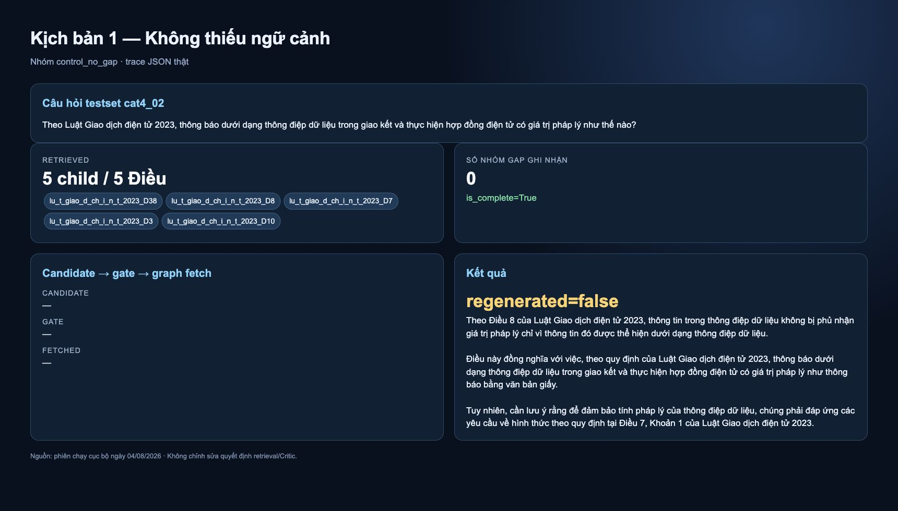
Hình 13. Case study không phát hiện khoảng trống bằng chứng.
Bảng 14. Case study bổ sung bằng chứng trong cùng Điều (cat1_01)
Trường | Nội dung truy vết
Testset ID | cat1_01
Câu hỏi | Doanh nghiệp thiết lập mạng xã hội nhưng không có giấy phép thì bị xử phạt như thế nào theo Nghị định 15/2020/NĐ-CP?
Nhóm | same_dieu_compound_penalty
Cấu hình | KG-based Critic; Base retriever; top-k = 5; skip_router = true
Required facts | (1) Phạt tiền từ 50.000.000 đồng đến 70.000.000 đồng; (2) Tịch thu tang vật, phương tiện vi phạm hành chính; (3) Buộc thu hồi hoặc buộc hoàn trả tên miền
Top-k child IDs | D98_K3, D98_K1_Pa, D98_K1, D98_K2, D15_K3
Retrieved Article IDs | D98, D15
Evidence gap | thiếu cấu trúc trong cùng Điều
Candidate Article IDs | D98
Graph-fetched Article IDs | D98
Gate decision | accept D98; không có reject và không fail-open.
Draft answer rút gọn | Theo ngữ cảnh được cung cấp, doanh nghiệp thiết lập mạng xã hội nhưng không có giấy phép sẽ bị xử phạt theo Khoản 3, Điều 98 của Nghị Định 15/2020/NĐ-CP (sửa đổi, bổ sung bởi Nghị Định 14/2022/NĐ-CP). Cụ thể: - Phạt tiền từ 50.000.000 đồng đến 70.000.000 đồng. Không có thông tin về hình phạt bổ sung hoặc biện pháp khắc phục hậu quả trong ngữ cảnh được cung cấp, nên chúng ta chỉ có thể xác định rằng doanh nghiệp sẽ bị áp dụng hình thức xử phạt tiền theo mức quy định trên.
Final answer rút gọn | Theo Nghị Định 15/2020/NĐ-CP (sửa đổi, bổ sung bởi Nghị Định 14/2022/NĐ-CP), doanh nghiệp thiết lập mạng xã hội nhưng không có giấy phép sẽ bị xử phạt như sau: 1. Hình thức chính: - Phạt tiền từ 50.000.000 đồng đến 70.000.000 đồng. 2. Hình thức bổ sung (nếu cần): - Tịch thu tang vật, phương tiện vi phạm hành chính. - Đình chỉ hoạt động từ 1 tháng đến 3 tháng. 3. Biện pháp khắc phục hậu quả: - Buộc thu hồi hoặc buộc hoàn trả tên miền nếu do thực hiện hành vi vi phạm quy định tại khoản 3 Điều này. Những hình thức xử phạt trên được nêu rõ trong Khoản 3, Điều 98 của Nghị Định 15/2020/NĐ-CP (sửa đổi, bổ sung bởi Nghị Định 14/2022/NĐ-CP).
Required facts được bao phủ | Đối chiếu thủ công: nháp 1/3 fact; câu cuối 3/3 fact. Pipeline không ghi nhãn bao phủ theo fact.
Nhận xét | Điều 98 có 9 phần nhưng top-k chỉ lấy 4; lấy lại toàn Điều và sinh lại; 3.696 token, 3 lượt gọi; không lỗi.
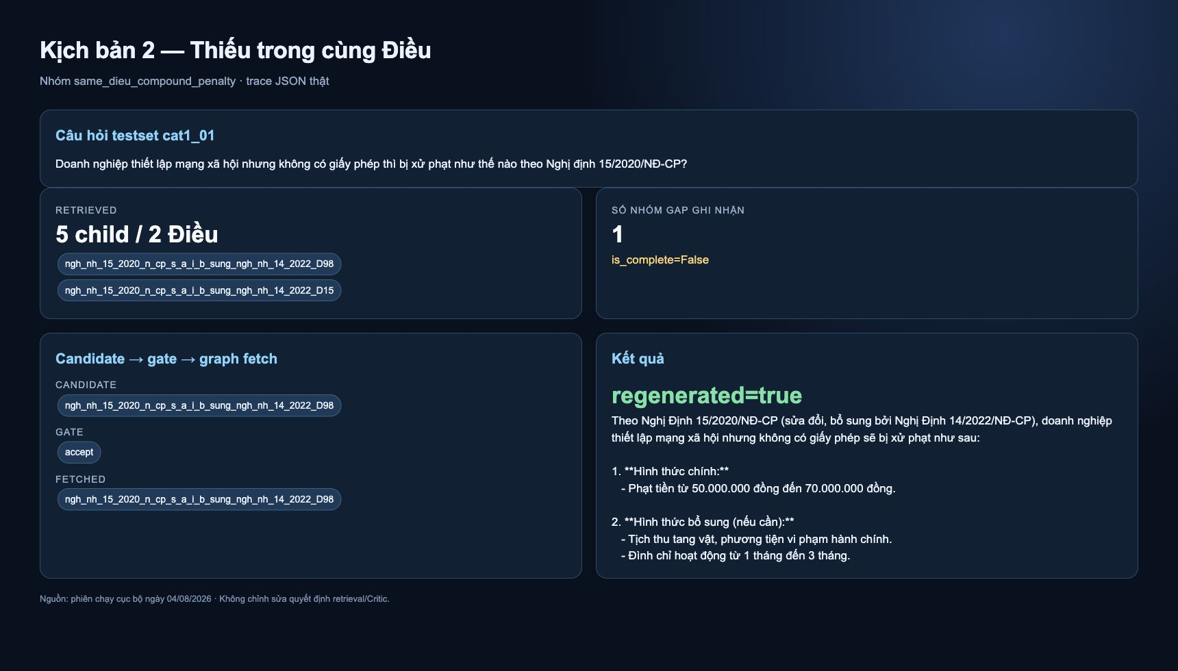
Hình 14. Case study bổ sung bằng chứng trong cùng Điều.
Bảng 15. Case study bổ sung Điều qua quan hệ THAM_CHIEU (cat2_07)
Trường | Nội dung truy vết
Testset ID | cat2_07
Câu hỏi | Khi tôi gửi đơn đặt hàng điện tử cho một cửa hàng trực tuyến nhưng không thấy họ phản hồi xác nhận, tôi có thể coi như đơn hàng đó chưa được xác lập không? Và nói chung khi nào một thông điệp dữ liệu như đơn đặt hàng được xem là bên kia đã 'nhận' được về mặt pháp lý?
Nhóm | cross_reference
Cấu hình | KG-based Critic; Base retriever; top-k = 5; skip_router = true
Required facts | (1) Việc nhận thông điệp dữ liệu trong giao kết, thực hiện hợp đồng điện tử được thực hiện theo quy định tại Điều 16 của Luật (Điều 37); (2) Nếu không có thỏa thuận khác, người nhận được xem là đã nhận được thông điệp dữ liệu nếu thông điệp đó được nhập vào hệ thống thông tin do người nhận chỉ định và có thể truy cập được (Điều 16 khoản 2 điểm a); (3) Nếu trước hoặc trong khi gửi, người khởi tạo đã tuyên bố thông điệp dữ liệu chỉ có giá trị khi có thông báo xác nhận, thông điệp đó được xem là chưa gửi cho đến khi người khởi tạo nhận được xác nhận đã nhận được từ người nhận (Điều 16 khoản 2 điểm d); (4) Nếu người khởi tạo đã gửi thông điệp mà không tuyên bố yêu cầu xác nhận và chưa nhận được xác nhận, người khởi tạo có thể ấn định một khoảng thời gian hợp lý để người nhận xác nhận; nếu hết thời hạn đó mà vẫn không nhận được xác nhận thì có quyền xem như thông điệp đó chưa được gửi (Điều 16 khoản 2 điểm đ)
Top-k child IDs | D16_K2_Pd, D16_K2_Pđ, D17_K1, D16_K2_Pa, D14_K2_Pb
Retrieved Article IDs | D16, D17, D14
Evidence gap | thiếu Điều được dẫn chiếu; thiếu cấu trúc trong cùng Điều; có ứng viên dẫn chiếu ở bước duyệt tiếp theo
Candidate Article IDs | D37, D16
Graph-fetched Article IDs | D37, D16
Gate decision | accept D37, D16; reject D15, D18; không fail-open.
Draft answer rút gọn | Dựa vào ngữ cảnh cung cấp, tôi sẽ phân tích từng phần của câu hỏi: 1. Việc coi đơn hàng chưa xác lập: - Theo [Điểm đ, Khoản 2, Điều 16, Luật Giao dịch điện tử 2023], nếu bạn đã gửi thông điệp dữ liệu (đơn đặt hàng) mà không tuyên bố về việc người nhận phải gửi thông báo xác nhận và cũng chưa nhận được thông báo xác nhận, thì bạn có thể thông báo cho người nhận là chưa nhận được thông báo xác nhận. Nếu sau một khoảng thời gian hợp lý vẫn không nhận được phản hồi từ người nhận, bạn có quyền xem đơn đặt hàng đó như chưa được xác lập. 2. Thời điểm thông điệp dữ liệu được coi là đã 'nhận': - Theo [Khoản 1, Điều 17, Luật Giao dịch điện tử 2023], t…
Final answer rút gọn | Dựa vào ngữ cảnh và các tài liệu cung cấp, tôi có thể trả lời câu hỏi của bạn như sau: 1. Việc coi đơn đặt hàng chưa được xác lập: - Theo [Điểm d, Khoản 2, Điều 16, Luật Giao dịch điện tử 2023], nếu trước hoặc trong khi gửi thông điệp dữ liệu (trong trường hợp này là đơn đặt hàng), người khởi tạo đã tuyên bố rằng thông điệp dữ liệu chỉ có giá trị khi có thông báo xác nhận từ bên kia, thì đơn đặt hàng của bạn được coi là chưa gửi cho đến khi bạn nhận được thông báo xác nhận từ cửa hàng trực tuyến. Nếu không có thông báo xác nhận và sau một khoảng thời gian hợp lý mà bạn vẫn chưa nhận được phản hồi, bạn có quyền xem đơn đặt hàng đó chưa được x…
Required facts được bao phủ | Đối chiếu thủ công: câu cuối nêu rõ 2/4 fact (điểm a, d); điểm đ chỉ được gộp một phần; liên kết Điều 37→Điều 16 không được phát biểu rõ. Pipeline không ghi nhãn bao phủ theo fact.
Nhận xét | D37 được tìm từ cạnh THAM_CHIEU đi vào D16; D37 đồng thời có các cạnh đi ra D15, D16, D17, D18. Sinh lại; 6.316 token, 6 lượt gọi; không lỗi. Đoạn về chế tài trong câu cuối nằm ngoài required facts và cần xem là hạn chế.
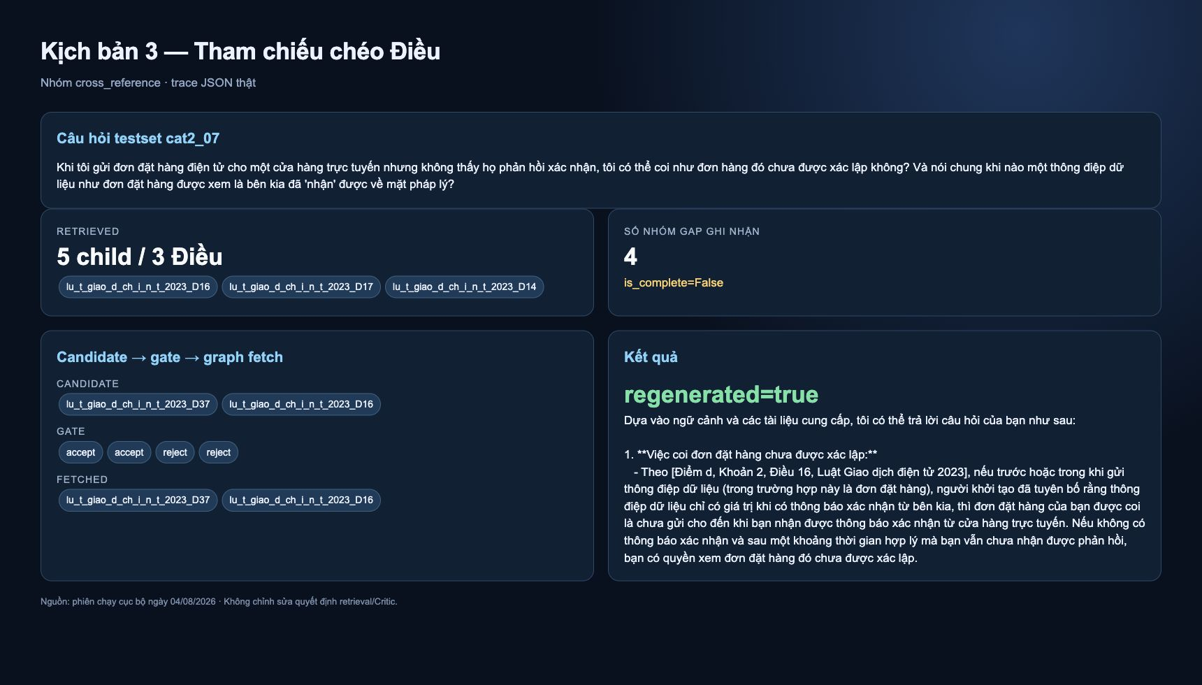
Hình 15. Case study bổ sung Điều qua quan hệ THAM_CHIEU.

4.6. Quy trình chạy đánh giá
run_evaluation.py đọc testset và lặp trên từng mode. Với mỗi record, script truyền query vào pipeline với skip_router=True, lưu answer, contexts, required facts, retrieved_dieu_ids_ranked, graph_fetched_dieu_ids, draft/critic report và hai nhóm token. Tùy chọn --resume tiếp tục batch; exception của từng câu được in rồi bỏ qua, do đó số dòng output phải được kiểm tra trước khi tổng hợp. score_evaluation.py tính retrieval metrics, Article metrics, LCR và RAGAS khi dependency/API sẵn sàng.
Bộ test hiện có 301 dòng và SHA-256 58e999c2a33f762e352ef6f477ea1ef49784b3cfa7c9b291ace24e354eba1b96. Tài liệu hướng dẫn cũ vẫn mô tả 50 câu; con số này không được dùng. Đầu ra chi tiết Base ngày 31/07/2026 hoàn chỉnh ở Naive và Expansion, nhưng Critic dừng ở 23 dòng. Vì thế, số liệu tổng hợp ba chế độ được ghi là kết quả do tài liệu nguồn báo cáo; MRR/nDCG tái tính từ đầu ra chi tiết Naive được báo cáo riêng để không trộn hai phiên bản dữ liệu. Ba case study không thay thế phép đánh giá đủ 301 câu.

4.7. Chấm Legal Completeness
Judge nhận câu hỏi, answer và từng required fact. Với mỗi fact, judge chỉ được trả yes/no; câu trả lời tương đương về ngữ nghĩa được chấp nhận, nhưng con số và điều kiện pháp lý phải đúng. Điểm câu là tỷ lệ fact yes; LCR tổng là trung bình phần trăm trên toàn bộ câu. Cùng một judge được dùng cho các mode để giảm biến thiên do evaluator.
Phương pháp vẫn có ba rủi ro. Thứ nhất, required facts và reference answer là silver standard. Thứ hai, judge có thể ưu tiên câu dài hoặc cách diễn đạt giống reference. Thứ ba, không có báo cáo agreement giữa judge và chuyên gia. Vì vậy, LCR được dùng để so sánh nội bộ các cấu hình dưới cùng protocol, không phải chứng nhận độ đúng pháp lý tuyệt đối.

4.8. Kiểm thử phần mềm và kiểm soát lỗi
Các kiểm tra cần thực hiện gồm: unit test cho regex chunking và ID collision; kiểm tra tổng child/parent; kiểm tra hai collection Qdrant có payload tương thích; kiểm tra graph target tồn tại hoặc được đánh dấu placeholder; kiểm tra mapping Neo4j ID sang parent Qdrant; kiểm tra mode không lấy trùng Điều; kiểm tra token counter và checkpoint resume.
Một lỗi đáng chú ý là tổng số Khoản/Điểm trong Neo4j có thể thấp hơn Qdrant nếu extraction bỏ sót cạnh cấu trúc. find_structurally_incomplete_dieu vì vậy nhận total_parts_override từ nguồn đếm độc lập và dùng giá trị lớn hơn giữa hai nguồn. Thiết kế này tránh việc graph thiếu làm Critic kết luận sai rằng retrieval đã đủ.

4.9. Khả năng tái lập
Mức tái lập hiện tại là một phần. Kho mã nguồn hiện hành có quy trình xử lý, testset 301 dòng, scripts/validate_testset.py và đầu ra chi tiết Base Naive/Expansion; phép kiểm A1-A3 có thể tái chạy. Tuy nhiên, chưa có checkpoint/kết quả B1-B6, quyết định theo từng câu của bộ chấm LCR/RAGAS, đầu ra Critic đủ 301 câu, package lock hoàn chỉnh, thông số phần cứng, model digest, seed, latency và nhật ký API. Fine-tuned checkpoint vắng mặt; chỉ mục GTE sai kích thước. Do đó, một nhóm độc lập có thể kiểm tra corpus/chỉ mục và một phần retrieval, nhưng chưa thể tái tạo chính xác toàn bộ bảng LCR, RAGAS hoặc từng quyết định gate/judge.

5. KẾT QUẢ VÀ THẢO LUẬN

5.1. Độ tin cậy của bộ testset
Theo tài liệu phương pháp kiểm định testset, lớp A tìm thấy 0 lỗi dieu_id và 0 lỗi schema category trên 301 record. Kiểm tra gần trùng gắn cờ hai cặp: cat4_new1_11 với cat4_new3_03 có similarity 0,94; cat4_new2_14 với cat4_new3_04 có similarity 0,95. Tài liệu cho biết các cặp đã được rà soát thủ công và giữ lại, nhưng không kèm biên bản adjudication để kiểm tra tiêu chí giữ.
Lớp B được tài liệu phương pháp mô tả là chạy bằng o3-mini trên toàn văn các Điều gốc. Tỷ lệ đạt tổng là 99,2% cho required facts bám nguồn, 99,3% cho reference answer bám nguồn, và 100% cho bao phủ facts, độ tự nhiên/rõ ràng, nhu cầu dẫn nguồn và đúng category. Ba bản ghi bị gắn cờ ở B1 là cat3_04, cat1_new3_04, cat4_new2_03; trong đó cat3_04 và cat4_new2_03 cũng bị gắn cờ ở B2. Gắn cờ không tự động có nghĩa cả bản ghi sai: cần đọc chi tiết quyết định của bộ chấm để xác định fact hoặc mệnh đề cụ thể, nhưng tệp chi tiết chưa có trong dự án.
Bảng 16. Kết quả kiểm định testset do tài liệu phương pháp báo cáo
Lớp/tiêu chí | Chế tài kép | Tham chiếu chéo | Đa thành phần | Đối chứng | Toàn bộ
A1 — ID tồn tại | 0 lỗi | 0 lỗi | 0 lỗi | 0 lỗi | 0 lỗi
A2 — Schema category | 0 lỗi | 0 lỗi | 0 lỗi | 0 lỗi | 0 lỗi
A3 — Cặp gần trùng | — | — | — | 2 cặp | 2 cặp
B1 — Facts grounded | 99,3% | 100,0% | 99,2% | 99,0% | 99,2%
B2 — Answer grounded | 100,0% | 100,0% | 99,2% | 99,0% | 99,3%
B3 — Facts được đáp án bao phủ | 100,0% | 100,0% | 100,0% | 100,0% | 100,0%
B4 — Tự nhiên, rõ ràng | 100,0% | 100,0% | 100,0% | 100,0% | 100,0%
B5 — Cần dẫn nguồn | 100,0% | 100,0% | 100,0% | 100,0% | 100,0%
B6 — Đúng category | 100,0% | 100,0% | 100,0% | 100,0% | 100,0%
Các kết quả trên cải thiện mức minh bạch so với việc chỉ gọi testset là silver standard: đã có script, định nghĩa tiêu chí, đối chiếu toàn văn và danh sách trường hợp cần rà soát. Tuy nhiên, chúng chưa thay thế kiểm định độc lập. Không có checkpoint, kết quả đầu ra theo từng câu, phiên bản mô hình của lần chấm hoặc các tệp tổng hợp/chi tiết/lỗi trong dự án; cũng chưa có chuyên gia luật đánh giá mù và đo agreement. Vì vậy, khóa luận dùng testset cho so sánh nội bộ nhưng không diễn giải các tỷ lệ 99–100% như chứng nhận “đúng pháp lý tuyệt đối”.

5.2. Kết quả truy xuất ban đầu của Base retriever
Bảng 17. Chỉ số truy xuất Base theo hai phiên bản dữ liệu bằng chứng
Chỉ số | Tái tính từ đầu ra chi tiết Naive 301 câu | Bộ kết quả thực nghiệm tổng hợp | Trạng thái
MRR@5 | 0,9028 | 0,8560 | Hai phiên bản dữ liệu khác nhau
nDCG@5 | 0,9122 | 0,8660 | Hai phiên bản dữ liệu khác nhau
Article precision | 0,3095 | 0,3080 | Gần nhau, không tự động coi là cùng lần chạy
Article recall | 0,9585 | 0,9520 | Gần nhau, không tự động coi là cùng lần chạy
Cột thứ nhất được tái tính trực tiếp từ 301 dòng đầu ra chi tiết Base Naive có mã băm 0a5e…5893; cột thứ hai là số liệu trong bộ kết quả thực nghiệm tổng hợp. Vì MRR và nDCG chênh lệch đáng kể, khóa luận không âm thầm chọn một giá trị. Kết quả chương này dùng bộ số liệu tổng hợp khi cần so sánh đồng bộ với LCR/RAGAS của ba chế độ, còn cột tái tính cho thấy tệp đầu ra hiện tại thuộc phiên bản dữ liệu khác. Không có kết luận về fine-tuning hoặc GTE trong phần kết quả chính.

5.3. Legal Completeness Rate
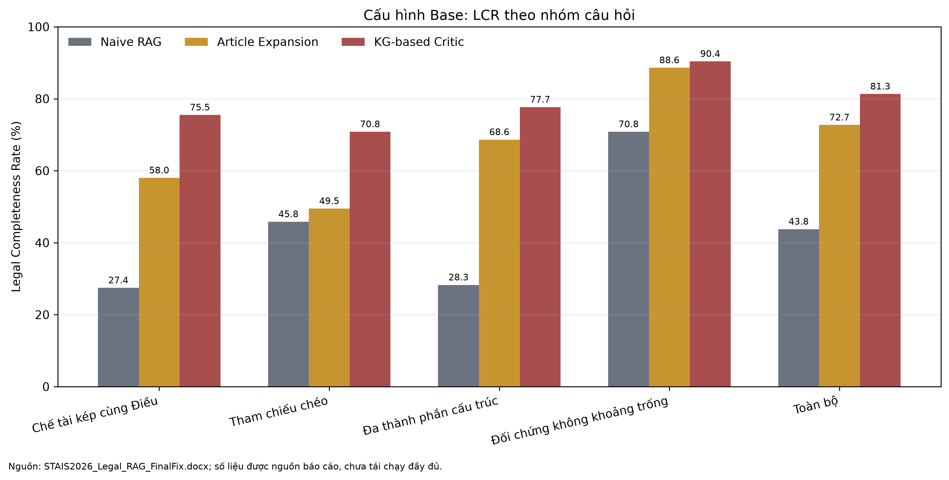
Hình 16. Legal Completeness Rate của ba chế độ dùng chung Base retriever
Bảng 18. Legal Completeness Rate trên 301 câu hỏi
Nhóm câu hỏi | Số câu | Naive | Article Expansion | KG-based Critic
Chế tài kép cùng Điều | 51 | 27,45% | 58,01% | 75,49%
Tham chiếu chéo | 16 | 45,83% | 49,48% | 70,83%
Đa thành phần cấu trúc | 130 | 28,27% | 68,64% | 77,67%
Đối chứng không khoảng trống | 104 | 70,83% | 88,62% | 90,38%
Toàn bộ | 301 | 43,77% | 72,72% | 81,33%
Theo bộ kết quả thực nghiệm tổng hợp, Article Expansion cao hơn Naive 28,95 điểm phần trăm trên toàn bộ testset; Critic cao hơn Expansion 8,61 điểm và cao hơn Naive 37,56 điểm. Nhóm tham chiếu chéo tăng từ 49,48% ở Expansion lên 70,83% ở Critic, chênh lệch 21,35 điểm và phù hợp với mục đích của THAM_CHIEU. Nhóm chế tài kép và đa thành phần cũng cải thiện khi khôi phục parent Article. Tuy nhiên, đây là liên hệ mô tả giữa kiến trúc và chỉ số, không phải bằng chứng nhân quả, vì chưa có ablation, repeated runs hoặc paired test. Nhóm no-gap chỉ tăng 1,76 điểm từ Expansion lên Critic; thiếu đầu ra Critic đầy đủ nên chưa xác định được bao nhiêu trường hợp gate/regeneration làm tốt hơn hoặc làm xấu đi một câu vốn đã đủ ngữ cảnh.

5.4. Kết quả RAGAS
Bảng 19. Kết quả RAGAS của cấu hình Base
Chỉ số | Naive | Article Expansion | KG-based Critic
Faithfulness | 0,705 | 0,841 | 0,857
Answer Relevancy | 0,349 | 0,597 | 0,593
Context Precision | 0,965 | 0,963 | 0,961
Answer Correctness | 0,544 | 0,657 | 0,668
Faithfulness và Answer Correctness tăng theo hai chế độ bổ sung cấu trúc; Answer Relevancy của Expansion và Critic gần nhau, còn Context Precision giảm nhẹ từ 0,965 xuống 0,961. Kết quả minh họa rằng độ bao phủ facts, tính trung thực, độ liên quan và độ tập trung của ngữ cảnh là các chiều khác nhau. Toàn bộ bảng là số liệu do tài liệu nguồn báo cáo; dự án chưa có kết quả RAGAS theo từng câu và truy vết của bộ đánh giá để tái tính, nên chênh lệch nhỏ không được diễn giải như có ý nghĩa thống kê.

5.5. Precision, recall và độ dài ngữ cảnh theo Điều
Bảng 20. Chỉ số context ở cấp Điều
Chỉ số | Naive | Article Expansion | KG-based Critic
Article precision | 0,308 | 0,303 | 0,308
Article recall | 0,952 | 0,952 | 0,962
Context characters | 1.594 | 8.296 | 4.748
Theo bộ kết quả thực nghiệm tổng hợp, Critic có Article recall cao nhất 0,962, trong khi precision bằng Naive và cao hơn nhẹ Expansion. Diễn giải thận trọng là ngữ cảnh cuối của Critic chứa thêm Điều đúng mà số liệu tổng hợp không cho thấy giảm precision; chưa thể khẳng định ý nghĩa thống kê. Article Expansion tạo ngữ cảnh dài nhất 8.296 ký tự. Critic dùng 4.748 ký tự, thấp hơn 42,8% so với Expansion nhưng vẫn cao hơn Naive. Đây là điểm cân bằng mô tả giữa độ phủ và lượng nội dung, không phải tối ưu đã được chứng minh.

5.6. Chi phí token và số lượt gọi mô hình
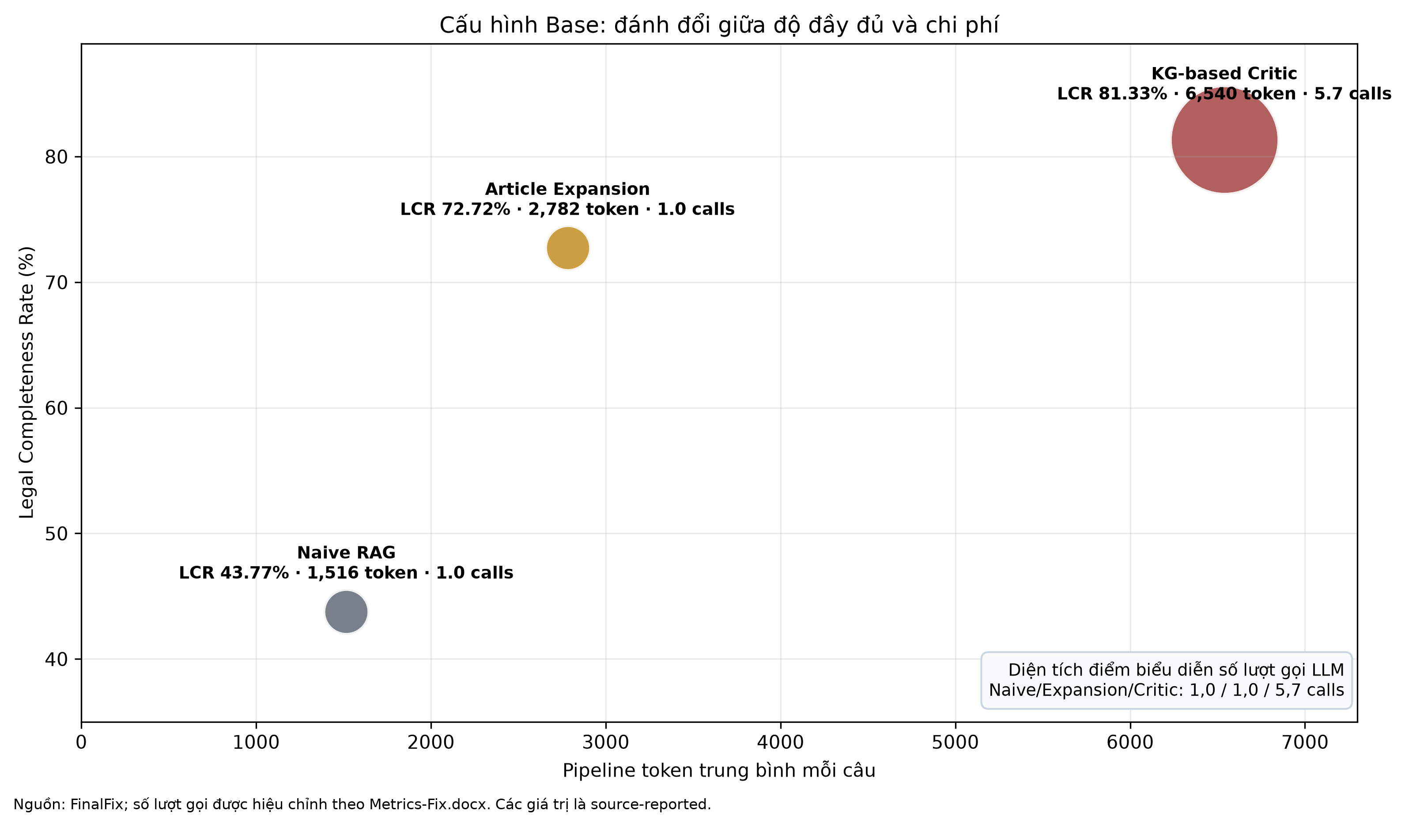
Hình 17. Đánh đổi LCR, pipeline token và số lượt gọi mô hình của cấu hình Base
Bảng 21. Chỉ số tài nguyên trung bình trên mỗi câu hỏi
Chỉ số | Naive | Article Expansion | KG-based Critic
Pipeline tokens/câu | 1.516 | 2.782 | 6.540
Final-call tokens/câu | 1.352 | 2.618 | 2.187
LLM calls/câu | 1,0 | 1,0 | 5,7
Critic tiêu thụ nhiều nhất trên toàn quy trình: 6.540 token và 5,7 lượt gọi trung bình, so với 2.782 token và 1,0 lượt của Expansion. Các giá trị 2,0/2,0/6,6 trong bản tổng hợp cũ mâu thuẫn với cách chạy đánh giá bỏ router; khóa luận dùng 1,0/1,0/5,7 sau khi chuẩn hóa cách đếm lượt gọi. Token của lần sinh cuối ở Critic là 2.187, thấp hơn 2.618 của Expansion, nhưng điều này không làm Critic rẻ hơn vì còn bước tạo bản nháp và cổng liên quan. Hình và bảng đều dùng số liệu do tài liệu nguồn báo cáo, không suy ra latency hoặc chi phí tiền tệ.

5.7. Trả lời các câu hỏi nghiên cứu
5.7.1. RQ1 - Khác biệt giữa ba mode
Trên Base retriever, Naive có LCR 43,77%; Article Expansion đạt 72,72%; Critic đạt 81,33%. Nhóm tham chiếu chéo tăng 21,35 điểm từ Expansion lên Critic. Các kết quả phù hợp với giả thuyết rằng top-5 child thiếu cấu trúc và graph có thể gợi ý Điều được dẫn chiếu. Vì số liệu là aggregate do nguồn báo cáo và không có ablation, kết luận dừng ở mức liên hệ mô tả, không khẳng định quan hệ nhân quả.
5.7.2. RQ2 - Ảnh hưởng của khôi phục và sửa bằng chứng
Article Expansion giữ Article recall ở 0,952 nhưng tăng context từ 1.594 lên 8.296 ký tự; Critic nâng recall lên 0,962 với context 4.748 ký tự. Faithfulness tăng từ 0,705 lên 0,841 và 0,857; Answer Correctness tăng từ 0,544 lên 0,657 và 0,668. Context Precision giảm nhẹ. Kết quả cho thấy bổ sung cấu trúc có liên hệ với độ phủ và độ trung thực cao hơn, nhưng chưa chứng minh từng thành phần graph hoặc gate là nguyên nhân vì thiếu ablation.
5.7.3. RQ3 - Đánh đổi chất lượng và chi phí
Critic đổi thêm compute trung gian để lấy LCR và Article recall cao hơn. Pipeline token tăng từ 2.782 ở Expansion lên 6.540 và số lượt gọi tăng từ 1,0 lên 5,7; final-call token lại giảm từ 2.618 xuống 2.187. Vì vậy, Naive phù hợp luồng tối giản, Expansion phù hợp bài toán chủ yếu thiếu phần trong cùng Điều với một lần sinh, còn Critic phù hợp hơn khi ưu tiên tính đầy đủ hoặc cross-reference và chấp nhận chi phí cao hơn.

5.8. Phân tích lỗi và rủi ro
Retriever có thể đưa Điều nhiễu vào top-k. Nếu Critic kiểm tra mọi Điều, mỗi Điều nhiễu có thể kéo theo tham chiếu riêng và làm context phình to. Ngưỡng tương đối và giới hạn bốn Điều là cơ chế giảm rủi ro này. Tuy nhiên, ngưỡng cố định có thể bỏ sót câu hỏi thực sự cần nhiều Điều điểm thấp hơn; cần ablation để chọn giá trị.
Graph extraction có thể bỏ entity, sai relation hoặc tạo placeholder không thể resolve. Đặc biệt, một member extraction bị trùng/mislabeled cho thấy kiểm soát tệp bằng chứng chưa đủ. Critic có override số phần từ Qdrant, nhưng THAM_CHIEU vẫn phụ thuộc graph. Một graph sai có thể bỏ sót Điều cần lấy hoặc lấy Điều không liên quan.
Semantic gate có thể false negative và loại bằng chứng cần thiết, hoặc false positive và chấp nhận context nhiễu. Cấu hình fail-open bảo vệ recall nhưng làm tăng rủi ro nhiễu khi model/API lỗi. Production nên phân biệt timeout, parse error và quyết định yes; exception hiện hành không được xem như bằng chứng liên quan đã được model xác nhận.
LLM judge có thể thiên lệch theo độ dài. Critic thường tạo answer/context khác độ dài so với các mode khác, nên bias độ dài có thể ảnh hưởng LCR. Cần đánh giá mù mode, đảo thứ tự, lấy mẫu chuyên gia và đo agreement để kiểm tra.

5.9. Giới hạn nghiên cứu
Thứ nhất, kết quả LCR, RAGAS và chi phí hiện có là số liệu tổng hợp trên 301 câu do tài liệu nguồn báo cáo, không có repeated runs, confidence interval hoặc paired statistical test. Đầu ra Critic hiện chỉ có 23 bản ghi. Mọi so sánh là mô tả, không phải bằng chứng về ý nghĩa thống kê.
Thứ hai, kho mã nguồn hiện hành có script kiểm định testset và phép kiểm A1-A3 đã được tái chạy, nhưng không có checkpoint, kết quả B1-B6 hoặc biên bản rà soát hai cặp gần trùng. Quy trình xây dựng câu hỏi, vai trò người chú giải, trình độ pháp lý, guideline, inter-annotator agreement và adjudication cũng chưa được tài liệu hóa đầy đủ. Required facts và reference answer vì vậy vẫn là silver standard có kết quả tự động được tài liệu nguồn báo cáo, chưa phải gold standard chuyên gia.
Thứ ba, LCR chưa được kiểm định với luật sư; quyết định theo từng fact và nhật ký lỗi của bộ chấm chưa được cung cấp đầy đủ. RAGAS phụ thuộc phiên bản và bộ đánh giá, nên cần lưu prompt và kết quả đầu ra của từng câu.
Thứ tư, corpus chỉ bao phủ một số lĩnh vực và năm PDF chưa vào index. Phép chạy chunker và index hiện hành xác nhận 1.211 parent; manifest 1.209 là tài liệu cũ mâu thuẫn. Văn bản còn thay đổi hiệu lực, do đó kết quả phản ánh snapshot thí nghiệm, không mặc định là luật hiện hành tại mọi thời điểm.
Thứ năm, chưa có đánh giá độc lập chất lượng KG. Tệp trích xuất có một trường hợp trùng hoặc gắn nhãn sai; lần kiểm tra trực tiếp xác nhận 15.666 node, 14.137 quan hệ và 1.612 quan hệ THAM_CHIEU, nhưng chưa có precision/recall được đánh giá độc lập ở cấp quan hệ. Không thể tách đóng góp của kiểm tra trong cùng Điều, duyệt đồ thị, cổng liên quan và sinh lại vì chưa có component ablation.
Thứ sáu, chưa có môi trường thực nghiệm khóa phiên bản hoàn chỉnh: hardware, OS/CUDA, package lock, model digest, seed, latency, energy và monetary cost. Fine-tuned checkpoint không tồn tại; GTE index hiện tại sai kích thước so với model card. Các metric token cũng thiếu định nghĩa chi tiết về cached/system/tool token.

5.10. Hàm ý thiết kế
Kết quả gợi ý không nên coi “nhiều context hơn” là chiến lược mặc định. Parent expansion giải quyết tốt thiếu cấu trúc cùng Điều nhưng tăng mạnh độ dài. Graph critique có thể dùng như lớp kiểm tra sau retrieval, đặc biệt cho domain có quan hệ dẫn chiếu rõ. Tuy nhiên, để đáng tin cậy, graph cần provenance, version và đánh giá riêng; gate cần log và chính sách lỗi rõ ràng.
Một kiến trúc production có thể dùng routing theo rủi ro. Câu hỏi đơn giản chạy naive; câu hỏi có nhiều điều kiện cùng Điều chạy expansion; câu hỏi có dấu hiệu dẫn chiếu hoặc chế tài chạy critic. Routing này phải được đánh giá trên dữ liệu giữ lại, không thiết kế từ chính testset 301 câu.

6. KẾT LUẬN VÀ HƯỚNG PHÁT TRIỂN

6.1. Kết luận
Khóa luận đã trình bày một hệ thống hỏi đáp pháp luật tiếng Việt kết hợp chunking Điều - Khoản - Điểm, hybrid retrieval, parent Article reconstruction, Knowledge Graph và Critic Agent. Điểm cốt lõi là thay đổi vai trò của graph: graph không trực tiếp thay văn bản để trả lời, mà phát hiện vị trí có khả năng thiếu và hướng dẫn hệ thống lấy thêm parent Article. Semantic gate tiếp tục lọc ứng viên, còn regeneration chỉ xảy ra khi có bằng chứng được chấp nhận.
Trên số liệu tổng hợp của 301 câu hỏi dùng Base retriever, tài liệu nguồn báo cáo LCR 43,77% cho Naive, 72,72% cho Article Expansion và 81,33% cho Critic. Nhóm tham chiếu chéo cải thiện rõ nhất giữa Expansion và Critic, phù hợp với mục tiêu duyệt THAM_CHIEU. Critic dùng 6.540 token toàn quy trình và 5,7 lượt gọi mô hình trung bình, cao hơn hai baseline, nhưng token của lần sinh cuối thấp hơn Expansion. Tài liệu kiểm định testset báo cáo A1-A2 không có lỗi, B1-B2 đạt 99,2–99,3% và B3-B6 đạt 100%; khóa luận nêu rõ chưa có kết quả B1-B6 theo từng câu hoặc xác nhận chuyên gia để tái kiểm. Đầu ra Critic chỉ có 23/301 dòng, nên kết luận từ LCR/RAGAS được ghi đúng là số liệu tổng hợp từ tài liệu nguồn. Fine-tuned và GTE bị loại khỏi trục chính vì thiếu checkpoint hoặc chỉ mục không hợp lệ.
Các kết luận được giới hạn ở phạm vi snapshot, protocol và metric đã có. Khóa luận không khẳng định hệ thống thay thế chuyên gia luật, không suy luận ý nghĩa thống kê từ aggregate, và không xem LLM judge là thẩm định pháp lý.

6.2. Hướng phát triển
Hướng ưu tiên thứ nhất là hoàn thiện reproducibility package: chạy đủ 301 câu cho ba mode Base, phát hành ranked lists, context, draft, critic trace, gate decision, prompt, judge decision và log token; lưu checkpoint cùng summary/details/issues của kiểm định testset; khóa phiên bản dependency, model digest/revision, corpus và từng index bằng hash.
Hướng thứ hai là xây dựng gold standard có chuyên gia. Cần guideline, ít nhất hai người chú giải độc lập, measurement agreement và adjudication. Một mẫu nên được double-blind so sánh với GPT-4o-mini judge để ước lượng false positive/negative của LCR.
Hướng thứ ba là sửa và đánh giá KG. Archive cần thay file trùng/mislabeled, resolve placeholder, xuất graph immutable và đo precision/recall trên mẫu node/relation. Ablation riêng cho compound-penalty check, structural check, THAM_CHIEU, gate và regeneration sẽ xác định đóng góp của từng thành phần.
Hướng thứ tư là quản lý thời gian hiệu lực. Mỗi chunk nên có effective_from, effective_to, supersedes, nguồn chính thức và ngày tải. Retrieval cần lọc theo thời điểm người dùng hỏi. Khi văn bản được sửa đổi, pipeline phải cập nhật Qdrant và Neo4j trong cùng transaction/version.
Hướng thứ năm là tối ưu chi phí. Có thể dùng model gate nhỏ hơn, batch candidate, cache graph query, hoặc router rủi ro để chỉ gọi Critic khi câu hỏi có khả năng thiếu cấu trúc. Cần báo cáo latency và monetary cost song song với token.
Hướng cuối là phát triển API và giao diện có khả năng giải thích. Câu trả lời nên hiển thị Điều/Khoản/Điểm, văn bản, ngày hiệu lực, context đã dùng và cảnh báo khi graph/gate không chắc chắn. Người dùng phải có đường dẫn tới văn bản gốc và cơ chế phản hồi để phát hiện lỗi.

TÀI LIỆU THAM KHẢO
[1] P. Lewis, E. Perez, A. Piktus, F. Petroni, V. Karpukhin, N. Goyal, H. Küttler, M. Lewis, W.-t. Yih, T. Rocktäschel, S. Riedel, and D. Kiela, “Retrieval-augmented generation for knowledge-intensive NLP tasks,” in Advances in Neural Information Processing Systems, vol. 33, pp. 9459-9474, 2020.
[2] P. M. Kien, H.-T. Nguyen, N. X. Bach, V. Tran, M. L. Nguyen, and T. M. Phuong, “Answering legal questions by learning neural attentive text representation,” in Proc. 28th Int. Conf. Computational Linguistics, pp. 988-998, 2020, doi: 10.18653/v1/2020.coling-main.86.
[3] S. Khazaeli, J. Punuru, C. Morris, S. Sharma, B. Staub, M. Cole, S. Chiu-Webster, and D. Sakalley, “A free format legal question answering system,” in Proc. Natural Legal Language Processing Workshop, pp. 107-113, 2021, doi: 10.18653/v1/2021.nllp-1.11.
[4] N. F. Liu, K. Lin, J. Hewitt, A. Paranjape, M. Bevilacqua, F. Petroni, and P. Liang, “Lost in the middle: How language models use long contexts,” Transactions of the Association for Computational Linguistics, vol. 12, pp. 157-173, 2024, doi: 10.1162/tacl_a_00638.
[5] B. Jiménez Gutiérrez, Y. Shu, Y. Gu, M. Yasunaga, and Y. Su, “HippoRAG: Neurobiologically inspired long-term memory for large language models,” in Advances in Neural Information Processing Systems, vol. 37, 2024. [Online]. Available: https://proceedings.neurips.cc/paper_files/paper/2024/hash/6ddc001d07ca4f319af96a3024f6dbd1-Abstract-Conference.html
[6] C. D. Manning, P. Raghavan, and H. Schütze, Introduction to Information Retrieval. Cambridge, U.K.: Cambridge University Press, 2008, doi: 10.1017/CBO9780511809071.
[7] X. Zhang et al., “mGTE: Generalized long-context text representation and reranking models for multilingual text retrieval,” in Proc. EMNLP 2024: Industry Track, pp. 1393-1412, 2024, doi: 10.18653/v1/2024.emnlp-industry.103.
[8] N. Guha et al., “LegalBench: A collaboratively built benchmark for measuring legal reasoning in large language models,” in Advances in Neural Information Processing Systems, vol. 36, Datasets and Benchmarks Track, 2023.
[9] Z. Fei, X. Shen, D. Zhu, F. Zhou, Z. Han, A. Huang, S. Zhang, K. Chen, Z. Yin, Z. Shen, J. Ge, and V. Ng, “LawBench: Benchmarking legal knowledge of large language models,” in Proc. EMNLP, pp. 7933-7962, 2024, doi: 10.18653/v1/2024.emnlp-main.452.
[10] J. Lee, D. Kim, S. Hwang, H. Kim, and G. Lee, “KoBLEX: Open legal question answering with multi-hop reasoning,” in Proc. EMNLP, pp. 4019-4053, 2025, doi: 10.18653/v1/2025.emnlp-main.200.
[11] A. B. Hou, O. Weller, G. Qin, E. Yang, D. Lawrie, N. Holzenberger, A. Blair-Stanek, and B. Van Durme, “CLERC: A dataset for U.S. legal case retrieval and retrieval-augmented analysis generation,” in Findings of NAACL, pp. 7913-7928, 2025, doi: 10.18653/v1/2025.findings-naacl.441.
[12] S. Es, J. James, L. Espinosa Anke, and S. Schockaert, “RAGAs: Automated evaluation of retrieval augmented generation,” in Proc. 18th Conf. European Chapter of the Association for Computational Linguistics: System Demonstrations, pp. 150-158, 2024, doi: 10.18653/v1/2024.eacl-demo.16.
[13] J. Saad-Falcon, O. Khattab, C. Potts, and M. Zaharia, “ARES: An automated evaluation framework for retrieval-augmented generation systems,” in Proc. NAACL, pp. 338-354, 2024, doi: 10.18653/v1/2024.naacl-long.20.
[14] L. Zheng, W.-L. Chiang, Y. Sheng, S. Zhuang, Z. Wu, Y. Zhuang, Z. Lin, Z. Li, D. Li, E. P. Xing, H. Zhang, J. E. Gonzalez, and I. Stoica, “Judging LLM-as-a-judge with MT-Bench and Chatbot Arena,” in Advances in Neural Information Processing Systems, vol. 36, Datasets and Benchmarks Track, 2023.
[15] Alibaba-NLP, “gte-multilingual-base,” Hugging Face, 2024. [Online]. Available: https://huggingface.co/Alibaba-NLP/gte-multilingual-base. [Accessed: Jul. 21, 2026].

PHỤ LỤC A. BẢNG ĐỐI CHIẾU BẰNG CHỨNG
Bảng 22. Nguồn nội bộ dùng cho các khẳng định thực nghiệm
Nội dung | Tệp bằng chứng có thẩm quyền | Ghi chú
Số liệu Base và hiệu chỉnh lượt gọi | STAIS2026_Legal_RAG_FinalFix.docx, Metrics-Fix.docx | LCR/RAGAS/tài nguyên là số liệu do tài liệu nguồn báo cáo; số lượt gọi dùng 1,0/1,0/5,7
Cấu hình GTE lịch sử | tài liệu hướng dẫn tái lập cấu hình GTE | Dùng xác định chiều đúng 768 và phát hiện index hiện tại không hợp lệ
Mã nguồn hiện hành | Kho mã nguồn của dự án | Nguồn ưu tiên cho tham số, nhánh và giao diện
Chỉ mục Base | data/.qdrant_base, data/bm25_base.json | 1.211 parent, 10.355 child, dense 1.024
Testset | data/eval_testset.jsonl | 301 dòng, hash đã ghi ở Chương 4
Phương pháp kiểm định testset | tài liệu phương pháp kiểm định testset | Nguồn cho 9 tiêu chí, tỷ lệ tổng hợp và ID bị gắn cờ; chưa có kết quả theo từng câu đi kèm
Phiên bản mã nguồn đối chiếu cũ | Bản mã nguồn lưu để đối chiếu | Chỉ dùng để phát hiện mâu thuẫn, không ghi đè mã nguồn hiện hành
Nguồn khoa học | Trang xuất bản NeurIPS/ACL/Cambridge và model card | Đối chiếu tiêu đề, tác giả, năm, trang và DOI/URL

PHỤ LỤC B. DANH SÁCH GIỚI HẠN TÁI LẬP CẦN BỔ SUNG
- Manifest corpus theo file, URL nguồn, ngày tải, trạng thái hiệu lực và hash.
- Bản sửa tệp bằng chứng extraction bị trùng/mislabeled và graph export bất biến.
- Training dataset, split, hyperparameter, seed và checkpoint hash của fine-tuned retriever.
- Ranked list, context, answer, draft, critic report và gate decision theo từng câu.
- Prompt, đầu ra chi tiết decision, retry/failure policy và validation chuyên gia cho LCR judge.
- Prompt và đầu ra chi tiết output của RAGAS 0.1.22 cho từng cấu hình.
- Quy tắc macro/micro, duplicate và zero denominator của Article precision/recall.
- Tokenizer và ranh giới tính token cho pipeline/final call.
- Hardware, OS/CUDA, package lock, latency, energy và chi phí tiền tệ.
- Immutable revision, max_seq_length, collection name/hash và ingest log của GTE.
- Repeated runs, confidence interval, paired test và component ablation.
- Checkpoint, summary/details/issues, đầu ra chi tiết judge output, model revision và biên bản rà soát thủ công của kiểm định testset.

PHỤ LỤC C. TUYÊN BỐ VỀ VIỆC SỬ DỤNG CÔNG CỤ AI
Bản khóa luận được hoàn thiện với sự hỗ trợ của công cụ AI trong việc tổ chức cấu trúc, biên tập ngôn ngữ, đối chiếu nội dung và định dạng tài liệu. Các số liệu thực nghiệm chỉ được lấy từ tệp bằng chứng của dự án; tài liệu tham khảo được kiểm tra trên nguồn xuất bản chính thức. Tác giả có trách nhiệm đọc lại toàn bộ nội dung, xác nhận tính chính xác của mô tả triển khai, kiểm tra quy định đào tạo của cơ sở và chịu trách nhiệm cuối cùng đối với bản nộp.

